2. pielikums
Projekta iesnieguma atlases nolikumam

4.3.3. specifiskā atbalsta mērķa “Uzlabot visu darba meklētāju, jo īpaši jauniešu – it sevišķi, īstenojot Garantiju jauniešiem –, ilgstošo bezdarbnieku un darba tirgū nelabvēlīgā situācijā esošo grupu, un ekonomiski neaktīvo personu piekļuvi nodarbinātībai un aktivizācijas pasākumiem, kā arī veicinot pašnodarbinātību un sociālo ekonomiku”

4.3.3.2. pasākuma “Nelabvēlīgākā situācijā esošu bezdarbnieku un ekonomiski neaktīvo iedzīvotāju iekļaušanās darba tirgū sekmēšana” (turpmāk – pasākums) projekta iesnieguma aizpildīšanas metodika (turpmāk – metodika)

Metodika ir sagatavota, ievērojot Ministru kabineta 2023.gada 28.novembra noteikumos Nr.691 “Eiropas Savienības kohēzijas politikas programmas 2021.–2027. gadam 4.3.3. specifiskā atbalsta mērķa "Uzlabot visu darba meklētāju, jo īpaši jauniešu – it sevišķi, īstenojot Garantiju jauniešiem –, ilgstošo bezdarbnieku un darba tirgū nelabvēlīgā situācijā esošo grupu, un ekonomiski neaktīvo personu piekļuvi nodarbinātībai un aktivizācijas pasākumiem, kā arī veicinot pašnodarbinātību un sociālo ekonomiku" 4.3.3.2. pasākumu "Nelabvēlīgākā situācijā esošu bezdarbnieku un ekonomiski neaktīvo iedzīvotāju iekļaušanās darba tirgū sekmēšana" īstenošanas noteikumi” (turpmāk – SAM MK noteikumi), projekta iesnieguma atlases nolikumā (turpmāk – atlases nolikums) un projekta iesnieguma vērtēšanas kritēriju piemērošanas metodikā iekļautos nosacījumus un skaidrojumus. Projekta iesniegumu sagatavo un iesniedz Kohēzijas politikas fondu vadības informācijas sistēmā (turpmāk – KPVIS) https://projekti.cfla.gov.lv/.
Visus projekta iesnieguma datu laukus aizpilda latviešu valodā. Projekta iesniegumam pievieno visus atlases nolikumā noteiktos pielikumus un, ja nepieciešams, papildu pielikumus, uz kuriem projekta iesniedzējs atsaucas projekta iesniegumā. Papildu informācija par iesniedzamo dokumentu noformēšanu norādīta atlases nolikuma III sadaļā “Projekta iesnieguma noformēšanas un iesniegšanas kārtība”.
Aizpildot projekta iesniegumu, jānodrošina sniegtās informācijas saskaņotība starp visām projekta iesnieguma sadaļām un pielikumiem, kurās tā minēta vai uz kuru atsaucas.
Metodika ir veidota atbilstoši projekta iesnieguma sadaļām, skaidrojot, kāda informācija projekta iesniedzējam jānorāda attiecīgajos projekta iesnieguma sadaļas datu laukos. Visi projekta iesnieguma aizpildīšanas ieteikumi, paskaidrojumi un atsauces uz normatīvajiem aktiem ir noformēti “zilā krāsā”, papildus tehniskas norādes noformētas “pelēkā krāsā”.
Papildus, aizpildot projekta iesniegumu KPVIS, izmantojama KPVIS elektroniskā lietotāju rokasgrāmata (eLRG) - https://elrg.cfla.gov.lv/, kurā pieejamas aktuālās KPVIS funkcionalitāšu tehniskās un biznesa lietošanas instrukcijas, t.sk. par KPVIS ekrānskatiem, specifiskām datu ievades prasībām un pielietojamiem risinājumiem.

Projekta iesniegums

SADAĻA - PROJEKTA IESNIEDZĒJS

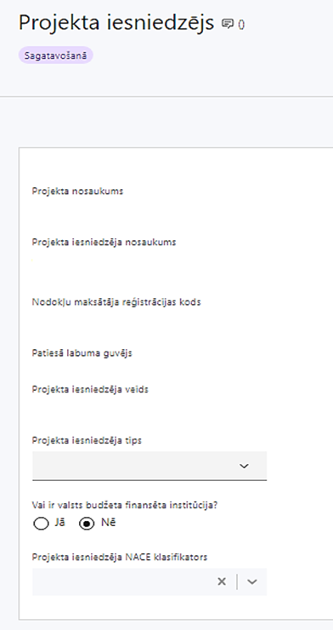 | Projekta nosaukums  Ievada informāciju  Projekta nosaukums nedrīkst pārsniegt vienu teikumu. Tam kodolīgi jāatspoguļo projekta mērķis.
Projekta iesniedzēja nosaukums
Ievada informāciju
Norāda projekta iesniedzēja juridisko nosaukumu, neizmantojot tā saīsinājumus.

- Projekta iesniedzējs ir SAM MK noteikumu 12.punktā noteiktā tiešās pārvaldes iestāde – “Nodarbinātības valsts aģentūra” (turpmāk – NVA).
Nodokļu maksātāja reģistrācijas kods
Lauks tiek automātiski aizpildīts
Patiesā labuma guvējs
Lauks tiek automātiski aizpildīts
Projekta iesniedzēja veids
Lauks tiek automātiski aizpildīts
Projekta iesniedzēja tips
Izvēlas atbilstošo no klasifikatora:
- lielais uzņēmums
- MVU
- N/A
Projekta iesniedzējs norāda N/A
Vai ir valsts budžeta finansēta institūcija?
Izvēlas atbilstošo no klasifikatora:
- Jā – finansējuma saņēmējs, kas saņem projekta priekšfinansējumu no valsts budžeta līdzekļiem,
- Nē – visi pārējie.
MK noteikumu 12.punktā noteiktais projekta iesniedzējs ir valsts budžeta finansēta institūcija.
Projekta iesniedzēja NACE klasifikators
Ievada informāciju
Projekta iesniedzējs no NACE 2. redakcijas klasifikatora, kas pieejams Centrālās statistikas pārvaldes tīmekļa vietnē (http://www.csb.gov.lv/node/29900/list) izvēlas savai pamatdarbībai atbilstošo ekonomiskas darbības kodu atbilstoši NACE 2.redakcijai. Ja uz projekta iesniedzēju attiecas vairākas darbības, šajā datu laukā norāda galveno pamatdarbību.

SADAĻA - PROJEKTA APRAKSTS

Vispārīgi

1.1. Kopsavilkums (informācija par projektā plānotajām darbībām, izmaksām, projekta īstenošanas laiku, kas publicējama vietnē esfondi.lv)
Šajā sadaļā projekta iesniedzējs sniedz visaptverošu, īsu un strukturētu projekta būtības kopsavilkumu, kas jebkuram interesentam sniedz ieskatu par to, kas projektā plānots, t.sk. norāda informāciju:
- par galvenajām projekta darbībām (atbilstoši projekta iesnieguma sadaļā “Darbības” paredzētajam);
- par plānotajiem rezultātiem;
- par projekta kopējām izmaksām un dalījumā pa finansēšanas avotiem (atbilstoši projekta iesnieguma sadaļā “Finansējuma sadalījums pa avotiem” norādītajam);
- projekta īstenošanas laiku (atbilstoši projekta iesnieguma sadaļā “Īstenošanas grafiks” paredzētajam), kā arī izmaksu attiecināmības brīdi.
! Par projekta īstenošanas sākumu uzskatāms plānotais vienošanās par projekta īstenošanu noslēgšanas datums. taču izmaksas par projekta darbību īstenošanu, atbilstoši SAM MK noteikumu 11.punktam , ir attiecināmas, ja tās radušās ne agrāk kā 2023.gada 1.jūnijā un atbilst SAM MK noteikumos definētajām izmaksu pozīcijām un nav uzskatāmas par pabeigtām.
! Atbilstoši SAM MK noteikumu 31.punktam projektu īsteno ne ilgāk kā līdz 2029.gada 31.decembrim.
! Šī informācija par projektu pēc projekta iesnieguma apstiprināšanas tiks publicēta Eiropas Savienības fondu vadošās iestādes tīmekļa vietnē www.esfondi.lv.

1.2. Projekta mērķis
Šajā sadaļā projekta iesniedzējs:
- definē projekta mērķi
! Projekta mērķim jābūt atbilstošam pasākuma mērķim, kas norādīts SAM MK noteikumu 2.punktā - veicināt bezdarbnieku, nodarbināto personu ar invaliditāti un ekonomiski neaktīvo iedzīvotāju iekļaušanos sabiedrībā, iekārtošanos pastāvīgā darbā vai noturēšanos esošajā darba vietā;

! Definējot projekta mērķi, jāievēro, ka projekta mērķim ir jābūt atbilstošam projekta iesniedzēja kompetencei un tādam, kuru ar pieejamajiem resursiem var sasniegt projektā plānotajā termiņā.
- identificē projektā risināmo problēmu, norāda tās aktualitāti, īsi raksturo pašreizējo situāciju un pamato, kāpēc identificēto problēmu nepieciešams risināt konkrētajā laikā un vietā, kā arī norāda paredzamās sekas, ja projekts netiks īstenots;
- norāda, kādu ieguldījumu projekta īstenošana dos pasākuma mērķa sasniegšanā un identificētās problēmas risināšanā.

Projekta īstenošanas vieta
Vai projekta īstenošanas vieta ir visa Latvija?

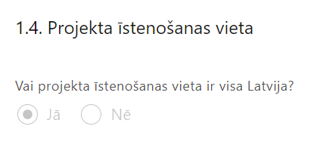 | Lauks tiek automātiski aizpildīts

Atzīmē, ka projekta īstenošanas vieta ir visa Latvija.

Mērķa grupas apraksts

Šajā sadaļā projekta iesniedzējs:
- norāda projekta mērķa grupu, tās problēmas un vajadzības, tādējādi pamatojot projektā plānoto darbību nepieciešamību.
- Projekta mērķa grupai ir jāatbilst SAM MK noteikumu 3.punktā noteiktajai pasākuma mērķa grupai:
a) bezdarbnieki, tai skaitā nelabvēlīgākā situācijā esošie bezdarbnieki, tostarp personas ar invaliditāti vai prognozējamu invaliditāti, personas ar garīga rakstura traucējumiem, ilgstošie bezdarbnieki, personas, kuras ir vecākas par 55 gadiem un nav sasniegušas vecumu, kad rodas tiesības saņemt valsts sociālās apdrošināšanas pensiju, personas, kuras ieguvušas bēgļa vai alternatīvās personas statusu, personas ar atkarībām un personas vecumā līdz 29 gadiem, kuras ir absolvējušas speciālo izglītības programmu vai kuras ir atbrīvotas no brīvības atņemšanas iestādes vai ir probācijas klienti;,
b) Sociālo pakalpojumu un sociālās palīdzības likuma 15.¹ panta 1.² daļas 1. punktā minētie bezdarbnieki,
c) bezdarba riskam pakļautās nodarbinātās personas ar invaliditāti,
d) ekonomiski neaktīvie iedzīvotāji,
e) darba devēji.
- sniedz informāciju kā projekta iesniedzējs apzinās mērķa grupu un kādas darbības veiks mērķa grupas iesaistei projektā.
- apraksta personas izvērtēšanas (profilēšanas) mehānismu, t.i., kā tiks noteiktas konkrētās mērķa grupas personas vajadzības mērķēta atbalsta noteikšanai, lai veicinātu šīs personas iekļaušanos sabiedrībā un iekārtošanos pastāvīgā darbā vai izglītībā/apmācībā;
- apraksta personai nepieciešamā atbalsta satura (“pakalpojuma/ projekta darbību groza”) noteikšanas mehānismu;
- ietver aprakstu, kā tiks noteikts mērķa grupas sadalījums NVA filiāļu līmenī, t.sk.:
- projekta ietvaros paredz izstrādāt kārtību, kādā nosaka rādītāju un finansējuma sadalījuma algoritmu NVA filiāļu līmenī, kā arī šo rādītāju apstiprināšanas un pārskatīšanas nosacījumus;
- norāda, ka mērķa grupas sadalījumu NVA filiāļu līmenī plānots veikt, balstoties uz aktuālo statistiku par mērķa grupas sadalījumu filiāļu teritorijās, reģistrēto pieteikumu skaitu dalībai pasākumos (projekta darbībās, kas veido uzraudzības rādītāju vērtības), piemēram, darba devēju pieteikumu skaitu, subsidēto darba vietu izveidei u.tml;

Projekta īstenošana un vadība
Šajā sadaļā projekta iesniedzējs:

- sniedz informāciju par vadības un īstenošanas procesa organizēšanai nepieciešamo personālu;
- apraksta to pienākumus projektā, nepieciešamo kvalifikāciju, tai skaitā pieredzi un kompetenci.

2.1. Projekta administrēšanas kapacitāte
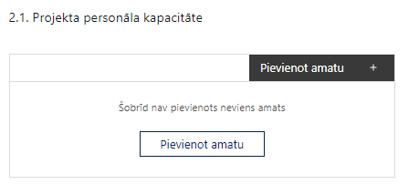 | Pievieno amatu.  Var pievienot vairākus amatus, katram izveidojot atsevišķu tabulu.

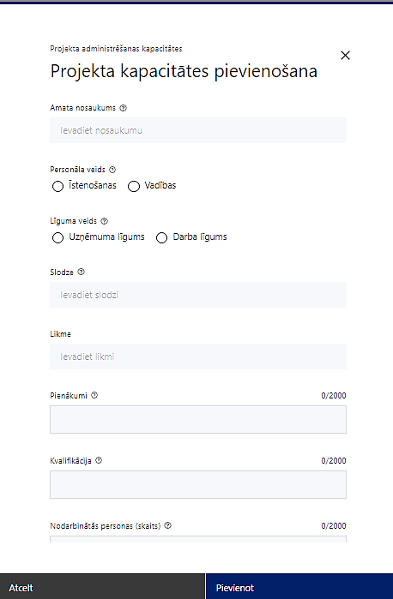 | Amata nosaukums  Ievada informāciju  Norāda amata nosaukumu
Personāla veids
Izvēlnē atzīmē atbilstošo:
- īstenošanas
- vadības
Vai projektā paredzētas atlīdzības izmaksas projekta vadībai?
Izvēlnē atzīmē atbilstošo
Līguma veids
Izvēlnē atzīmē atbilstošo:
- uzņēmuma līgums
- darba līgums
Atzīmē “Darba līgums”. Atbilstoši SAM MK noteikumu 30.1. apakšpunktā noteiktajam, personālam ir jābūt civildienesta vai darba tiesiskajās attiecībās ar NVA, noslēdzot darba līgumu vai uz rīkojuma par iecelšanu amatā pamata.
Slodze
Ievada informāciju
Norāda amatā nodarbinātās personas slodzi projektā
(! Likme jāņem vērā plānojot darba vietas aprīkojuma iegādes vai nomas izmaksas, nepārsniedzot SAM MK noteikumu 17.1.apakšpunktā norādīto ierobežojumu)
Pienākumi
Ievada informāciju
Norāda amatā nodarbinātās personas pienākumus projektā, atbildības sfēras
Kvalifikācija
Ievada informāciju
Norāda amatā nodarbinātai personai izvirzītās kvalifikācijas, pieredzes un kompetences prasības
Nodarbināto personu skaits
Ievada informāciju
Norāda atbilstošajā amatā nodarbināto skaitu

2.2. Projekta īstenošanas kapacitāte
Ievada informāciju

Šajā sadaļā projekta iesniedzējs:
- apraksta projekta vadības un īstenošanas procesu un tā organizēšanu;
- sniedz informāciju par projekta vadībai un īstenošanai nepieciešamo un pieejamo materiāltehnisko nodrošinājumu;
- Ja projekta iesnieguma attiecināmajās izmaksās ir paredzēta darbavietas aprīkojuma iegāde, uzturēšana vai remonts, sniedz detalizētu informāciju par nepieciešamo materiāltehnisko līdzekļu veidiem un skaitu, norādot, kas ir projekta iesniedzēja rīcībā un ko plānots iegādāties vai nomāt projekta ietvaros, kā arī norāda precīzu materiāltehniskā nodrošinājuma piesaistes veidu. Šī informācija var tikt pievienota kā papildu pielikums.
- darba vietas aprīkojuma iegādes vai nomas izmaksas ir attiecināmas projekta vadības un projekta īstenošanas personālam jaunu darba vietu radīšanai vai gadījumā, ja esošu darba vietu aprīkojums ir nolietojies un tiek norakstīts, uzturēšanai un remontam ne vairāk kā 3000 euro apmērā vienai darba vietai visā projekta īstenošanas laikā (ja projekta vadības un projekta īstenošanas personāls ir nodarbināts pilnu darba laiku, darba vietas aprīkojuma iegādes vai nomas izmaksas ir attiecināmas 100 procentu apmērā; ja projekta vadības un projekta īstenošanas personāls ir nodarbināts nepilnu darba laiku, darba vietas aprīkojuma iegādes izmaksas ir attiecināmas atbilstoši nepilnā darba laika noslodzei. proporcionāli slodzes procentuālajam sadalījumam; Ja personāla atlīdzībai piemēro daļlaika izmaksu attiecināmības principu, darba vietas aprīkojuma izmaksas ir attiecināmas proporcionāli slodzes procentuālajam sadalījumam, kā arī ņemot vērā darbinieka iesaistes periodu projektā pret projekta kopējo īstenošanas ilgumu.

Projekta īstenošanas/uzraudzības shēmas apraksts
Ievada informāciju

Šajā sadaļā projekta iesniedzējs:
- apraksta projekta vadības un īstenošanas personāla sadarbības mehānismu projekta ietvaros;
- apraksta mehānismu projekta darbību un iepirkumu procesu uzraudzībai un kvalitātes kontroles nodrošināšanai, t. sk.:
- iepirkumu līgumu (piemēram, surdotulku u.c. speciālistu pakalpojumi, sabiedrības izpratnes veicināšanas pasākumu nodrošināšana) nodevumu satura un kvalitātes izvērtēšanai;
- iepirkumus veic saskaņā ar normatīvajiem aktiem publisko iepirkumu jomā, īstenojot konkurenci nodrošinošu, pārredzamu, atklātu, nediskriminējošu konkursa procedūru, un, ja tas ir attiecināms un atbilstošs projekta darbības specifikai, īsteno sociāli atbildīgus un inovatīvus iepirkumus;
- de minimis atbalsta procedūru ievērošanas uzraudzībai;
- projekta darbību (piemēram, subsidēto darba vietu, profesionālās piemērotības noteikšanas, darbam nepieciešamo iemaņu attīstības nodrošināšana) īstenotāju (piemēram, darba devēji, augstākās izglītības iestādes u.c.) uzraudzībai un kvalitātes kontrolei;
- mērķa grupas projekta darbību apmeklētības uzraudzībai.

2.3. Projekta finansiālā kapacitāte

Šajā sadaļā projekta iesniedzējs:

- raksturojot projekta finansiālo kapacitāti, sniedz informāciju par pieejamajiem finanšu līdzekļiem plānotā projekta īstenošanai, t.sk. norāda, ka:
- uz projektu attiecināmos izdevumus pirms un pēc projekta iesnieguma apstiprināšanas sadarbības iestādē veiks no līdzekļiem, kas normatīvajos aktos par kārtību, kādā veic gadskārtējā valsts budžeta likumā noteiktās apropriācijas izmaiņas, noteiktajā kārtībā pārdalīti no budžeta resora “74. Gadskārtējā valsts budžeta izpildes procesā pārdalāmais finansējums” programmā 80.00.00 “Nesadalītais finansējums Eiropas Savienības politiku instrumentu un pārējās ārvalstu finanšu palīdzības līdzfinansēto projektu un pasākumu īstenošanai” un valsts budžeta ilgtermiņa saistībās paredzētajiem līdzekļiem;
- īstenojot projektu, maksājumus projekta ietvaros veiks no līdzekļiem, kas projekta īstenošanai paredzēti Labklājības Ministrijas budžetā saskaņā ar 2023.gada 25.aprīļa MK noteikumiem Nr.205 "Valsts budžeta līdzekļu plānošanas kārtība Eiropas Savienības fondu projektu īstenošanai un maksājumu veikšanai 2021.-2027.gada plānošanas periodā";
- norāda, ka Eiropas Sociālā fonda Plus (turpmāk – ESF+) finansējums sastāda 85% un valsts budžeta finansējums 15% no projekta kopējām attiecināmajām izmaksām.
- projekta finansējumu plāno atbilstoši SAM MK noteikumu 7. punktā norādītajam pieejamajam finansējumam.

- Atbilstoši SAM MK noteikumu 18.punktā noteiktajam PVN izmaksas SAM MK noteikumu tiešajām un netiešajām attiecināmajām izmaksām ir attiecināmas, ja tās nav atgūstamas saskaņā ar nodokļu politiku reglamentējošiem normatīvajiem aktiem.

2.4. Projekta risku izvērtējums
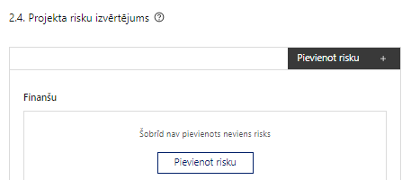 | Pievieno risku.  Var pievienot vairākus riskus, katram izveidojot atsevišķu tabulu

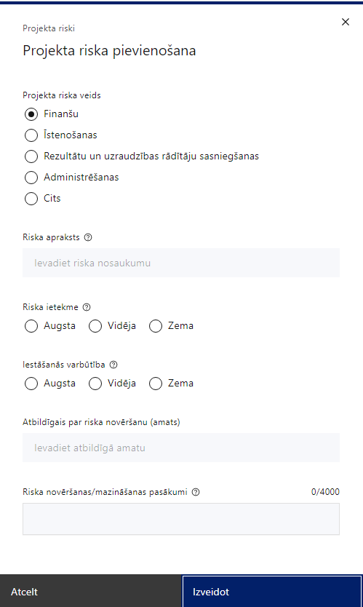 | Projekta riska veids  Izvēlnē atzīmē atbilstošo:  - finanšu,  - īstenošanas,  - rezultātu un uzraudzības rādītāju sasniegšanas,  - administrēšanas,  - cits.
Riska apraksts
Ievada informāciju
Definē riska nosaukumu un sniedz tā aprakstu
Riska ietekme
Izvēlnē atzīmē atbilstošo riska ietekmes līmeni:
- augsts,
- vidējs,
- zems.
Iestāšanās varbūtība
Izvēlnē atzīmē atbilstošo riska iestāšanās varbūtības līmeni:
- augsts,
- vidējs,
- zems.
Atbildīgais par riska novēršanu (amats)
Ievada informāciju
Norāda atbildīgā amatu
Riska novēršanas/mazināšanas pasākumi
Ievada informāciju
Sniedz riska novēršanas/mazināšanas pasākuma aprakstu

Šajā sadaļā projekta iesniedzējs:
- identificē un analizē projekta īstenošanas riskus vismaz šādā griezumā: finanšu, īstenošanas, rezultātu un uzraudzības rādītāju sasniegšanas, administrēšanas riski. Var norādīt arī citus riskus;
- sniedz katra riska aprakstu, t.i., konkretizē riska būtību, kā arī raksturo, kādi apstākļi un informācija pamato tā iestāšanās varbūtību;
- norāda riska ietekmes līmeni uz projekta ieviešanu un mērķa sasniegšanu. Novērtējot riska ietekmes līmeni, ņem vērā tā ietekmi uz projektu kopumā – projekta finanšu resursiem, projektam atvēlēto laiku, plānotajām darbībām, rezultātiem un citiem projektam raksturīgiem faktoriem. Izmanto šādu risku ietekmes novērtēšanas skalu:
- riska ietekme ir augsta, ja riska iestāšanās gadījumā tam ir ļoti būtiska ietekme un ir būtiski apdraudēta projekta ieviešana, mērķu un rādītāju sasniegšana, būtiski jāpalielina finansējums vai rodas apjomīgi zaudējumi;
- riska ietekme ir vidēja, ja riska iestāšanās gadījumā, tas var ietekmēt projekta īstenošanu, kavēt projekta sekmīgu ieviešanu un mērķu sasniegšanu;
- riska ietekme ir zema, ja riska iestāšanās gadījumā tam nav būtiskas ietekmes un tas neietekmē projekta ieviešanu;
- analizē riska iestāšanās varbūtību un biežumu projekta īstenošanas laikā vai noteiktā laika periodā, piemēram, attiecīgās darbības īstenošanas laikā, ja risks attiecināms tikai uz konkrētu darbību. Riska iestāšanās varbūtībai izmanto šādu skalu:
- iestāšanās varbūtība ir augsta, ja ir droši vai gandrīz droši, ka risks iestāsies, piemēram, reizi gadā;
- iestāšanās varbūtība ir vidēja, ja ir iespējams (diezgan iespējams), ka risks iestāsies, piemēram, vienu reizi projekta laikā;
- iestāšanās varbūtība ir zema, ja mazticams, ka risks iestāsies, var notikt tikai ārkārtas gadījumos;
- norāda projekta iesniedzēja plānotos un ieviešanas procesā esošos pasākumus, kas mazina riska ietekmes līmeni vai mazina iestāšanās varbūtību, tai skaitā norāda informāciju par pasākumu īstenošanas biežumu. Izstrādājot pasākumus, jāņem vērā, ka pasākumiem ir jābūt reāliem, ekonomiskiem (izmaksām ir jābūt mazākām nekā iespējamie zaudējumi), koordinētiem visos līmeņos un atbilstošiem projekta iesniedzēja izstrādātajiem vadības un kontroles pasākumiem (iekšējiem normatīvajiem aktiem), kas nodrošina kvalitatīvu projekta ieviešanu.

2.5. Projekta saturiskā saistība ar citiem projektiem

Šajā sadaļā projekta iesniedzējs sniedz informāciju par saistītajiem projektiem, norādot informāciju par citiem Eiropas Savienības struktūrfondu un Kohēzijas fonda 2014.—2020.gada plānošanas perioda un Eiropas Savienības fondu 2021.-2027. gada plānošanas perioda specifiskā atbalsta mērķa pasākumu projektiem, finanšu instrumentiem un atbalsta programmām, ar kuriem saskata papildināmību/demarkāciju. Kā arī norāda, kā tiks nodrošināta plānoto ieguldījumu norobežošana (demarkācija) no citu valsts, ārvalstu un Eiropas Savienības finanšu atbalsta instrumentu ieguldījumiem;
! Lai projekta iesniegums tiktu apstiprināts atbilstoši izvirzītajiem kritērijiem, šajā sadaļā ir pamatota plānoto darbību papildinātība, sinerģija un nepārklāšanās ar Eiropas Savienības fondu projektiem:
- 2014.–2020.gada plānošanas perioda 9.1.1. specifiskā atbalsta mērķa projektu Nr.9.1.1.1/15/I/001 “Subsidētās darbavietas bezdarbniekiem”,
- 2014.–2020.gada plānošanas perioda 9.1.1.2. specifiskā atbalsta mērķa projektu Nr.9.1.1.2/15/I/001 “Atbalsts ilgstošajiem bezdarbniekiem”.

- Sniegtajai informācijai jāapliecina dubultā finansējuma neesamību un plānoto demarkāciju un/ vai sinerģiju ar projekta iesniedzēja iesniegto, īstenoto (jau pabeigto) vai īstenošanā esošo projektu atbalsta pasākumiem vai citu subjektu iesniegtiem, īstenotiem vai īstenošanā esošiem projektiem vai atbalsta pasākumiem.

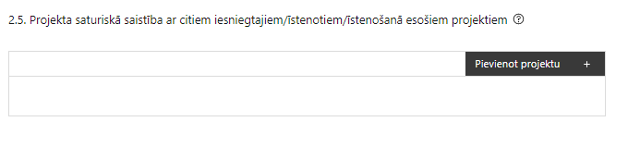 |  | Pievieno projektu.  Var pievienot vairākus projektus, katram izveidojot atsevišķu tabulu
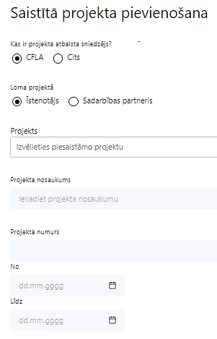  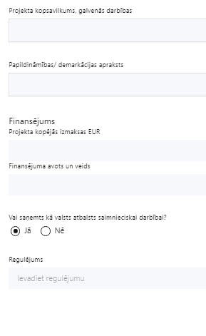 | Kas ir projekta atbalsta sniedzējs?  Izvēlnē atzīmē atbilstošo:  CFLA,  cits
Lomas projektā

Izvēlnē atzīmē atbilstošo:

projekta īstenotājs,

sadarbības partneris
Projekts

Izvēlnē atzīmē atbilstošo projektu no saraksta vai atzīmē “Projekts nav sarakstā” un ievada informāciju par saistīto projektu
Projekta nosaukums
Ievada informāciju
Norāda saistītā projekta nosaukumu
Projekta numurs
Ievada informāciju
Norāda saistītā projekta numuru
Īstenošanas periods no-, - līdz
Datuma izvēles laukā izvēlas datumu no kalendāra

Ievada saistītā projekta īstenošanas periodu
Projekta kopsavilkums, galvenās darbības

Ievada informāciju

Sniedz visaptverošu, strukturētu projekta būtības kopsavilkumu, norādot galvenās projekta darbības.
Papildināmības/demakrācijas apraksts

Ievada informāciju

Apraksta plānoto darbību un izmaksu demarkāciju, ieguldījumu sinerģiju.
Finansējums
Ievada informāciju
Norāda projekta kopējās izmaksas EUR
Finansējuma avots un veids
Ievada informāciju
Norāda finansējuma avotus un veidu (valsts/ pašvaldību budžets, ES fondi, cits)
Vai saņemts kā valsts atbalsts saimnieciskai darbībai?
Izvēlnē atzīmē atbilstošo:
- jā
- nē
Regulējums
Ievada informāciju. Lauks ir redzams, ja jautājumā “Vai saņemts kā valsts atbalsts saimnieciskai darbībai?” atzīmēts “Jā”.
Norāda valsts atbalsta regulējumu saskaņā ar kuru atbalsts sniegts (Vairāk informācijas par valsts atbalsta regulējumu - https://www.cfla.gov.lv/lv/valsts-atbalsta-regulejums)

SADAĻA – DARBĪBAS

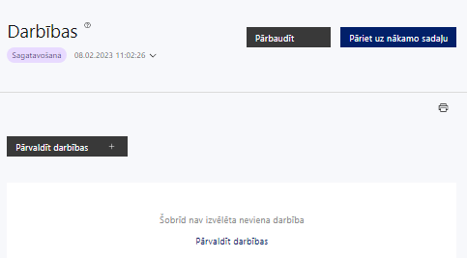 | Izmantojot funkciju “Pārvaldīt darbības” izvēlas projekta darbības, kas definētas atbilstoši SAM MK noteikumu 14.punktam

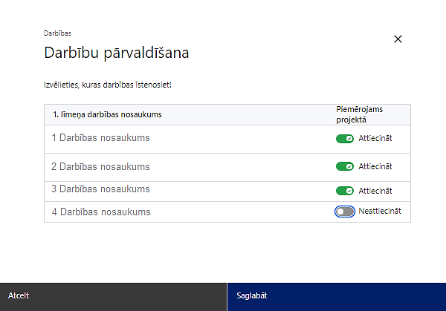 | No definētajām darbībām izvēlās projektā plānotās darbības, veicot atzīmi “Attiecināt”.

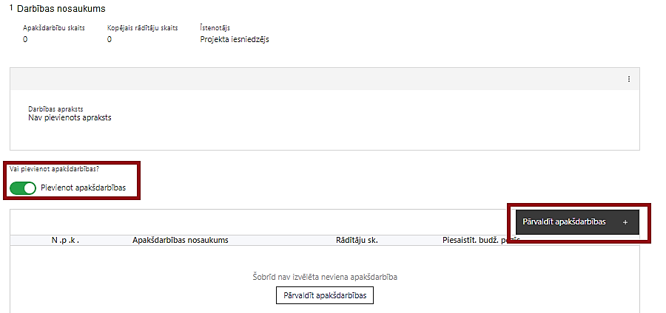  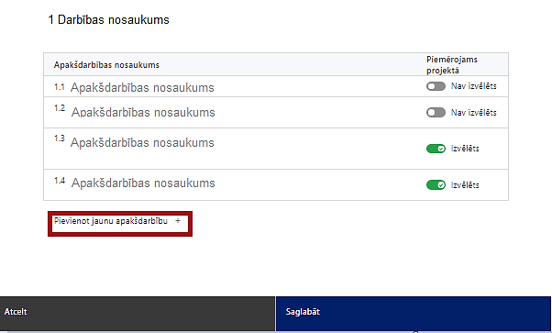  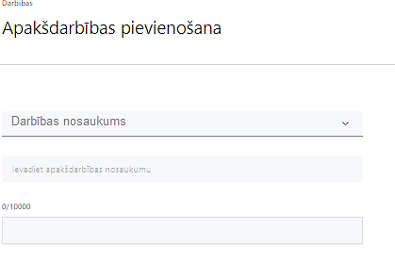  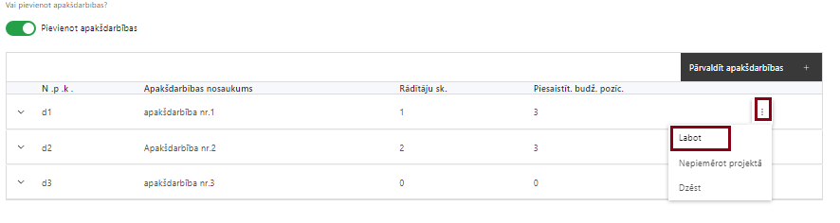 | Nepieciešamības gadījumā darbībai definē apakšdarbību, veicot atzīmi “Pievienot apakšdarbības”  Ja nepieciešams, tad attiecīgajai darbībai izveido papildu apakšdarbību, veicot atzīmi “Pievienot apakšdarbību”, norādot attiecīgās apakšdarbības nosaukumu, sniedzot tās aprakstu un nosakot plānotos rezultātus.  Veidojot otrā līmeņa apakšdarbību, būtiski nosaukumā ietvert šīs otrā līmeņa apakšdarbības Nr, kas izriet no pirmā līmeņa apakšdarbības Nr.lai būtu izsekojams, kurai apakšdarbībai tā atbilst.  Caur funkciju “Labot” pievieno darbības/apakšdarbības aprakstu

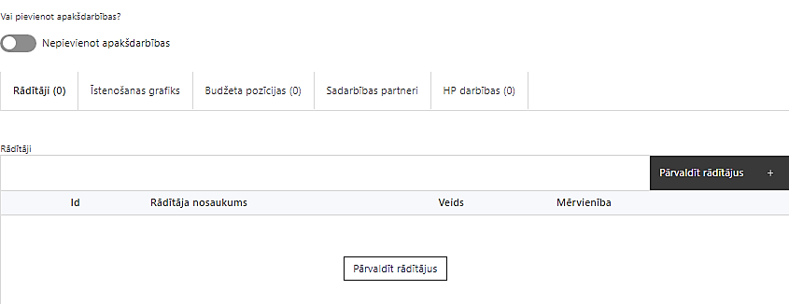 | Izveidotajām darbībām/apakšdarbībām:  - apakšsadaļā “Rādītāji” atzīmē rādītājus, kuri attiecas uz konkrēto darbību, un/vai pievieno jaunu rādītāju (darbības rezultātu), tā mērvienību un skaitu (izmantojot funkciju “Labot”);  - apakšsadaļā “Īstenošanas grafiks” attiecīgajai darbībai/apakšdarbībai, izmantojot funkcionalitāti norāda atbilstošo īstenošanas periodu;  - apakšsadaļā “Budžeta pozīcijas” automātiski tiek ielasītas piesaistītās projekta budžeta pozīcijas.  ! Izmaksu pozīciju piesaistīšana jāveic sadaļā “Budžeta kopsavilkums” attiecīgajai izmaksu pozīcijai kolonnā “Projekta darbības numurs” izvēloties attiecīgās darbības/apakšdarbības numuru/nosaukumu.

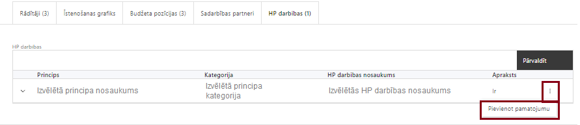 | - apakšsadaļā “HP darbības” atzīmē HP “VINPI” darbības, kas tiks īstenotas līdz ar projekta darbību/apakšdarbību (ja attiecināms).  Caur funkciju “Pievienot pamatojumu” pievieno izvēlētās HP “VINPI” darbības pamatojumu:  - norādot un raksturojot konkrētas aktivitātes, kas tiks īstenotas attiecīgās darbības/apakšdarbības ietvaros, kā arī norādot, kas būs apliecinājums tam, ka izvēlētā HP “VINPI” darbība ir īstenota (kāds dokuments, u.tml.);  - identificējot mērķa grupas problēmas jomā, kurā darbojas projekta iesniedzējs un norādot kā konkrētā HP “VINPI” darbība risinās identificētās problēmas.

Šajā sadaļā projekta iesniedzējs:
- izvēlas projekta iecerei atbilstošās projekta darbības, kas definētas atbilstoši SAM MK noteikumu 14. punktā noteiktajām atbalstāmajām darbībām:
- subsidētās nodarbinātības pasākumi, tai skaitā darba vietu pielāgošana
! Plānojot šo darbību ievēro SAM MK noteikumu 20., 22. punktā noteikto;
- darba vietu pielāgošana nodarbinātām personām ar invaliditāti;
! Plānojot šo darbību ievēro SAM MK noteikumu 20. un 23. punktā noteikto;
- atbalsts reģionālajai mobilitātei;
! Plānojot šo darbību ievēro SAM MK noteikumu 20. un 24. punktā noteikto;
- profesionālās piemērotības noteikšana;
! Plānojot šo darbību ievēro SAM MK noteikumu 21., 25. un 29. punktā noteikto
- darbam nepieciešamo iemaņu attīstība;
! Plānojot šo darbību ievēro SAM MK noteikumu 20. un 26. punktā noteikto
- atbalsts atkarību pārvarēšanai, tai skaitā Minesotas 12 soļu programma, narkologa atzinuma saņemšana, emocionālā stresa terapija (kodēšana), ietverot narkologa konsultācijas, psihoterapeitiskās metodes, suģestīvo terapiju un sensibilizējošo medikamentu terapiju;
! Plānojot šo darbību ievēro SAM MK noteikumu 27. punktā noteikto
- psihologa individuālās un grupu konsultācijas un mentora atbalsts;
! Plānojot šo darbību ievēro SAM MK noteikumu 20. un 28. punktā noteikto
- speciālistu pakalpojumi, tostarp ergoterapeita, surdotulka un atbalsta personas pakalpojumi;
  - sniedz informāciju kādus pakalpojumus un kādai mērķa grupai paredzēts nodrošināt;
  - apraksta kā plānots piesaistīt attiecīgos pakalpojuma sniedzējus
! Plānojot šo darbību ievēro SAM MK noteikumu 20. punktā noteikto
! Speciālistu piesaiste tiek organizēta kā ārpakalpojums
! Atbalsta personas pakalpojumu pakalpojuma sniedzējs nodrošina tikai personām ar garīgā rakstura traucējumiem, iesaistoties subsidētās nodarbinātības un darbam nepieciešamo iemaņu attīstības pasākumos.
- iedzīvotāju, darba devēju un institūciju sasniegšanas pasākumi, tai skaitā pasākumi sabiedrības izpratnes veicināšanai attiecībā uz SAM MK noteikumu 3.1., 3.2., 3.3. un 3.4. apakšpunktā minēto mērķa grupu nodarbinātības veicināšanu:
- sniedz informāciju par plānoto pasākumu saturu, veidu, biežumu, kā arī norāda sasniedzamās (uzrunājamās) iedzīvotāju grupas;
- ietver informāciju, kas liecina, ka sabiedrības izpratnes veicināšanas pasākumi tiks īstenoti kā Rīgā, tā arī citur Latvijā, lai nodrošinātu izpratnes un informētības pieaugumu arī Latvijas reģionos ārpus Rīgas. No iekļautā apraksta jāizriet, ka minēto pasākumu īstenošana reģionos tiks nodrošināta ar tādu pašu kvalitāti un efektivitāti kā Rīgā;
- komunikācijas un vizuālās identitātes prasību nodrošināšanas pasākumi;
darbības ietvaros paredz:
  - projekta iesniedzēja oficiālajā tīmekļa vietnē un sociālo mediju vietnēs publicēt īsu un ar atbalsta apjomu samērīgu aprakstu par projektu, tostarp tā mērķiem un rezultātiem, un norādi, ka projekts līdzfinansēts ar Eiropas Savienības saņemtu finansiālu atbalstu;
  - ar projekta īstenošanu saistītajos dokumentos un komunikācijas materiālos, ko paredzēts izplatīt sabiedrībai vai dalībniekiem, sniegt pamanāmu paziņojumu, kurā tiks uzsvērts no Eiropas Savienības saņemtais atbalsts;
  - projekta iesniedzēja oficiālajā tīmekļa vietnē un/vai sociālajos kontos ievietot aktuālo informāciju par projektu tiklīdz tā pieejama, bet ne retāk kā reizi sešos mēnešos;
  - sabiedrībai skaidri redzamā vietā uzstādīt vismaz vienu plakātu, kura minimālais izmērs ir A3, vai līdzvērtīgu elektronisku paziņojumu, kurā izklāstīta informācija par projektu un uzsvērts no Eiropas Savienības fondiem saņemtais atbalsts;

- projekta vadība un projekta īstenošanas nodrošināšana;
- sniedz informāciju par projekta personālu dalījumā pēc dzimuma, vecuma, etniskās izcelsmes u.c. pazīmēm vai norāda, ka minētā informācija tiks sniegta projekta īstenošanas laikā, kad personāls būs piesaistīts;
- norāda kā projektu vadībā un īstenošanā tiks nodrošināta nediskriminācija pēc vecuma, dzimuma, etniskās piederības u.c. pazīmēm un virzīti pasākumi, kas veicina nediskrimināciju un pamattiesību ievērošanu;
- sniedz informāciju, ka visi publiskie iepirkumi, kur tas ir attiecināms un atbilstošs projekta darbību specifikai:
  - tiks veikti sociāli atbildīgā veidā – pērkot ētiski ražotus, produktus un pakalpojumus un izmantojot publiskās iepirkumu procedūras (priviliģētais iepirkums), lai radītu darbvietas, pienācīgus darba apstākļus, sekmētu sociālo un profesionālo iekļautību, kā arī veicinātu labākus darba nosacījumus cilvēkiem ar invaliditāti un nelabvēlīgā situācijā esošiem cilvēkiem (piemēram, pasākumu rīkošanai nolikumā tiks paredzēta prasība par telpu un satura piekļūstamību, ēdināšanas pakalpojuma nodrošināšanai tiks piesaistīts sociālais uzņēmums, kurš nodarbina cilvēkus ar invaliditāti u.c. ;
  - sekmēs jaunu vai būtiski uzlabotu preču vai pakalpojumu procesu radīšanu ar mērķi atrisināt sabiedrībai aktuālus jautājumus un veicināt uzņēmumu ieguldījumus attīstībā un inovācijā.

Apraksta, kādiem iepirkumiem projektā paredzēts piemērot sociāli atbildīgu un inovatīvu publisko iepirkumu saskaņā ar Iepirkumu uzraudzības biroja (turpmāk - IUB) sagatavoto informāciju par minētajiem iepirkumiem, kā arī Latvijas Sociālās uzņēmējdarbības asociācijas izstrādātajām vadlīnijām: “Vadlīnijas sociāli atbildīga publiskā iepirkuma īstenošanai” (proti, tādiem, kuros tas ir attiecināms un atbilstošs projekta darbību specifikai).

- Ja kādas darbības ietvaros paredzētas vairākas aktivitātes, veido apakšdarbības un sniedz to aprakstu, norādot informāciju par aktivitāšu, pasākumu u.tml. darbību, kas tiks veiktas attiecīgās projekta apakšdarbības īstenošanas laikā, būtību un aprakstot to plānoto norisi;

- katrai projekta apakšdarbībai vai darbībai (ja nav apakšdarbību) norāda vismaz vienu precīzi definētu un reāli sasniedzamu rezultātu, tā skaitlisko izteiksmi un atbilstošu mērvienību.
- Gadījumā, ja darbības/ apakšdarbības rezultāts ir SAM MK noteikumos definētais iznākuma/ rezultāta vai HP “VINPI” rādītājs, tad kā darbības rezultātu piesaista konkrēto rādītāju. Citos gadījumos veido jaunu rādītāju = darbības rezultātu;

- norāda rādītājus, kuri ir attiecināmi uz konkrēto projekta darbību vai apakšdarbību;
- norāda projekta darbību un apakšdarbību īstenošanas periodu projekta īstenošanas grafikā;
- attiecīgajai projekta darbībai un/vai apakšdarbībai norāda atbilstošo HP “VINPI” darbību (-as), (ja attiecināms).
- specifiskās HP “VINPI” darbības pamatojumā identificē galvenās problēmas, kas skar mērķa grupu, jomā, kurā darbojas projekta iesniedzējs un sniedz aprakstu, kā konkrētā specifiskā HP VINPI darbība risinās identificēto problēmu.

- Plānojot projekta komunikācijas un vizuālās identitātes pasākumus jāņem vērā Eiropas Savienības fondu 2021.–2027. gada plānošanas perioda un Atveseļošanas fonda komunikācijas un dizaina vadlīnijās noteiktās prasības. Ar minētajām vadlīnijām var iepazīties tīmekļa vietnē: https://m.esfondi.lv/vadlinijas un https://m.esfondi.lv/upload/Vadlinijas/0_esfondu_af_kom_vadlinijas.pdf .
- Tiešsaistes ģeneratorā finansējuma saņēmēji, veicot vienkāršas darbības, var izveidot drukāšanai gatavus PDF failus informācijas stendiem, plāksnēm un plakātiem, kas paredzēti konkrētiem projektiem. Tiešsaistes ģenerators pieejams tīmekļa vietnē: https://ec.europa.eu/regional_policy/policy/communication/online-generator_lv?lang=lv
- Atlasē tiek atbalstīts projekts, kurā plānotie komunikācijas un vizuālās identitātes prasību nodrošināšanas pasākumi īstenoti saskaņā ar Regulas (ES) 2021/1060 47. un 50.pantu un normatīvajiem aktiem, kas nosaka kārtību, kādā Eiropas Savienības fondu vadībā iesaistītās institūcijas nodrošina šo fondu ieviešanu 2021.–2027.gada plānošanas periodā, kā arī ievēro Eiropas Savienības fondu 2021.–2027.gada plānošanas perioda un Atveseļošanas fonda komunikācijas un dizaina vadlīnijas.

- Projekta darbībām jābūt:
- precīzi definētām, t.i., no darbību vai apakšdarbību nosaukumiem var spriest par to saturu, ir aprakstīta to ietvaros plānotā rīcība;
- pamatotām, t.i., tās tieši ietekmē projekta mērķa, rezultātu un rādītāju sasniegšanu, ir pamatota to nepieciešamība, aprakstīta to ietvaros plānotā rīcība;
- vērstām uz projekta iesniegumā definētās problēmas risināšanu un mērķa grupas vajadzību nodrošināšanu;
- atbilstošām projekta iesniegumā plānotajam laika grafikam, jābūt secīgām un vērstām uz uzraudzības rādītāju sasniegšanu;
- norādītiem precīzi definētiem un izmērāmiem projekta rezultātiem, kas paredzēti attiecīgās darbības ietvaros līdz projekta vai attiecīgās darbības īstenošanas beigām, un jābūt norādītai to skaitliskai izteiksmei un mērvienībām. Darbību rezultātiem jāizriet no darbības satura un apraksta.
- Lai projekts tiktu atbalstīts, tajā ir jānodrošina horizontālā principa Vienlīdzība, iekļaušana, nediskriminācija un pamattiesību ievērošana” īstenošana, projektā paredzot vismaz 3 vispārīgas un vismaz 3 specifiskas horizontālā principa “Vienlīdzība, iekļaušana, nediskriminācija un pamattiesību ievērošana” darbības. Plānotajām vispārīgajām HP VINPI darbībām jāaptver visas vispārīgo darbību jomas - komunikācijas un vizuālās identitātes prasību nodrošināšanas pasākumus, projekta vadību un īstenošanu un publiskos iepirkumus (ja attiecināms).
- Ja ar specifisko HP “VINPI” darbību tiek sasniegts HP “VINPI” rādītājs, piesaista to konkrētajai projekta darbībai/ apakšdarbībai. Tālāk, sadaļā “Rādītāji”, konkrētajam HP “VINPI” rādītājam” piesaista specifisko HP “VINPI “ darbību, kas tika piesaistīta darbībai/ apakšdarbībai.

Informācija par metodiskajiem materiāliem horizontālā principa ievērošanai:
- LM Horizontālā principa “īstenošanas un uzraudzības metodika (2021-2027); https://www.lm.gov.lv/lv/metodiskie-materiali;
- Labklājības ministrijas metodiskais materiāls “Ieteikumi diskrimināciju un stereotipus mazinošai komunikācijai ar sabiedrību”, https://www.lm.gov.lv/lv/metodiskie-materiali ;
- VARAM vadlīnijas “Tīmekļvietnes izvērtējums atbilstoši digitālās vides piekļūstamības prasībām (WCAG 2.1 AA)” https://pieklustamiba.varam.gov.lv/;
- informācija par horizontālo principu un vienlīdzīgām iespējām LM tīmekļa vietnē sadaļā Horizontālais princips “Vienlīdzīgas iespējas”: https://www.lm.gov.lv/lv/metodiskie-materiali .

Piemēri horizontālā principa “Vienlīdzība, iekļaušana, nediskriminācija un pamattiesību ievērošana” nodrošināšanai:

- Vispārīgo darbību piemēri, kas kopumā veicina vienlīdzīgas iespējas un pamattiesību ievērošanu:
projekta vadības un īstenošanas personāls:
- tiks piedāvāts elastīgais vai attālinātais darbs projekta vadības un īstenošanas personālam, kuru aprūpē ir ģimenes locekļi (pieaugušie un/vai bērni);
- pēc nepieciešamības darba vietā tiks izveidota bērnu uzraudzības telpa ar aprīkotu darbstaciju;
- projekta vadības un īstenošanas personāla atlase tiks nodrošināta bez jebkādas tiešas vai netiešas diskriminācijas — neatkarīgi no personas rases, ādas krāsas, dzimuma, vecuma, invaliditātes, reliģiskās, politiskās vai citas pārliecības, nacionālās vai sociālās izcelsmes, mantiskā vai ģimenes stāvokļa, seksuālās orientācijas vai citiem apstākļiem;
- sievietēm un vīriešiem tiks nodrošināta vienāda samaksa par vienādas vērtības darbu (t.sk. piemērota vienlīdzīga bonusu sistēma, veselības apdrošināšana u.c.);
komunikācijas un vizuālās identitātes prasību nodrošināšanas pasākumi:
- īstenojot projekta komunikācijas aktivitātes, tiks izvēlēta valoda un vizuālie tēli, kas mazina diskrimināciju un stereotipu veidošanos (skat. metodisko materiālu “Ieteikumi diskrimināciju un stereotipus mazinošai komunikācijai ar sabiedrību”, https://www.lm.gov.lv/lv/media/18838/download?attachment)
- nodrošinot informāciju publiskajā telpā, t.sk. tīmeklī, tiks nodrošināts, ka to saturs ir piekļūstams cilvēkiem ar funkcionāliem traucējumiem, izmantojot vairākus sensoros (redze, dzirde, tauste) kanālus (skat. VARAM vadlīnijas “Tīmekļvietnes izvērtējums atbilstoši digitālās vides piekļūstamības prasībām (WCAG 2.1 AA)” https://pieklustamiba.varam.gov.lv/ );
- sabiedrības informēšanas kampaņu un pasākumu saturs tiks rūpīgi izvērtēts, lai novērstu jebkādas aizskarošas vai aizspriedumus uzturošas informācijas izplatīšanu sabiedrībai;
- cieņas aizskaršanas un naida runas, naida kurināšanas digitālajā vidē mazināšanai, veicot ierakstus sociālajos tīklos, gatavojot preses relīzes, izstrādājot infografikas un citus vizuālos materiālus, īstenojot informatīvas kampaņas vai jebkādas citas komunikācijas aktivitātes, pēc iespējas tiks veicināta sabiedrības izglītošana, iecietība un stereotipu mazināšana par dažādām cilvēku grupām;
- tiks nodrošināts, ka pamatinformācija projekta tīmekļa vietnē ir pieejama vieglā valodā, piemēram, informācija par projekta mērķi, mērķa grupām un galvenajām atbalstāmajām darbībām. Teksta informatīvajam apjomam vieglajā valodā ir jābūt līdzvērtīgam informācijai latviešu valodā (Vieglās valodas aģentūra: www.vieglavaloda.lv);projekta tīmekļa vietnē tiks norādīta informācija par projekta darbību īstenošanas vietas piekļūstamību cilvēkiem ar invaliditāti un funkcionāliem traucējumiem, vecākiem ar maziem bērniem un senioriem;

- Specifisko darbību piemēri, kas īpaši veicina vienlīdzīgas iespējas, iekļaušanu, nediskrimināciju un pamattiesību ievērošanu:
specifiskas darbības, kas veicina personu ar invaliditāti vienlīdzīgas iespējas:
- projekta ietvaros tiks nodrošinātas subsidētās darba vietas pielāgošana personām ar invaliditāti, t. sk. ergoterapeita konsultācijas (tiek sasniegts rādītājs VINPI_08);
- konsultāciju norises vietai tiks izmantotas tikai piekļūstamas telpas vai arī tiks nodrošināta tehnisko risinājumu noma (piemēram, pārvietojamais panduss, pacēlājs u.c.);
- projekta iesniegumā ir paredzēti specifiski atbalsta pakalpojumi personām ar invaliditāti (piemēram, surdotulka, mentora pakalpojumi, atbalsta personas) (tiek sasniegts rādītājs VINPI_08);
- mediju kampaņu, semināru, konferenču un komunikācijas pasākumu īstenošanā sabiedrības informēšanai tiks nodrošināti cilvēkiem ar dažāda veida funkcionāliem traucējumiem piekļūstami formāti (piemēram, tulkošana zīmju valodā, subtitrēšana, reāllaika transkripcija, raidījumu un pasākumu ierakstīšana) (tiek sasniegts rādītājs VINPI_02.2);
- konsultatīva rakstura pasākumi darba devējiem un potenciālajiem pasākumu dalībniekiem par personu ar invaliditāti nodarbinātības aspektiem (tiek sasniegts rādītājs VINPI_01);
- projekta iesniegumā ir paredzētas specifiskās atbalstāmās darbības, kas veicina personu ar invaliditāti un ilgstošo bezdarbnieku atgriešanos nodarbinātībā;
specifiskas darbības, kas veicina dzimumu līdztiesību:
- tiks īstenoti mērķtiecīgi komunikācijas pasākumi sievietēm, kas ir bez darba, nav bijušas darba tirgū, ir pēc bērna kopšanas atvaļinājuma, pirmspensijas vecuma sievietes u.c., koncentrējoties uz tādiem aspektiem kā atbalsta saņemšana aktīvās darba tirgus politikas ietvaros u.c.;
specifiskas darbības, kas pozitīvi ietekmē senioru situāciju:
- lai veicinātu gados vecāko personu (vecumā 55+) iesaisti un noturēšanos darba tirgū, ir paredzēts iesaistīt šo mērķa grupu subsidētajās darba vietās un darbam nepieciešamo iemaņu attīstības pasākumā (projekta iesniegumā norādot indikatīvo dalībnieku skaitu šajos pasākumos šai mērķa grupai);
specifiskas darbības, kas veicina vienlīdzīgas iespējas neatkarīgi no rases vai etniskās izcelsmes, reliģiskās pārliecības, seksuālās orientācijas:
- konsultācijās bezdarbniekiem tiks paredzēti specifiski pasākumi dažādas rases un etniskās izcelsmes auditorijai, īpaši romu tautības pārstāvjiem, lai veicinātu nediskrimināciju rases un etniskās izcelsmes dēļ;
- organizējot nodarbinātību veicinošus pasākumus, kuros paredzama specifiskas grupas iesaiste, tiks ņemts vērā laiks, kad kādai no reliģiskajām grupām ir kādi svētki – piemēram, ramadāns, Lieldienas u.c.;
- tiks nodrošināta atbalsta speciālistu piesaiste dažādu mērķa grupu dalības veicināšanai atbalsta pasākumos;
specifiska darbība, kas veicina nediskrimināciju:
- pasākumu izpratnes veicināšanai par bezdarbnieku, bezdarba riskam pakļauto personu un ekonomiski neaktīvo iedzīvotāju aktivizācijas pasākumiem saturā tiks integrēti jautājumi par dzimumu līdztiesības, personu ar invaliditāti vienlīdzīgu iespēju, vecuma nediskriminācijas, etniskās u.c. piederības un pamattiesību jautājumiem;

SADAĻA – RĀDĪTĀJI

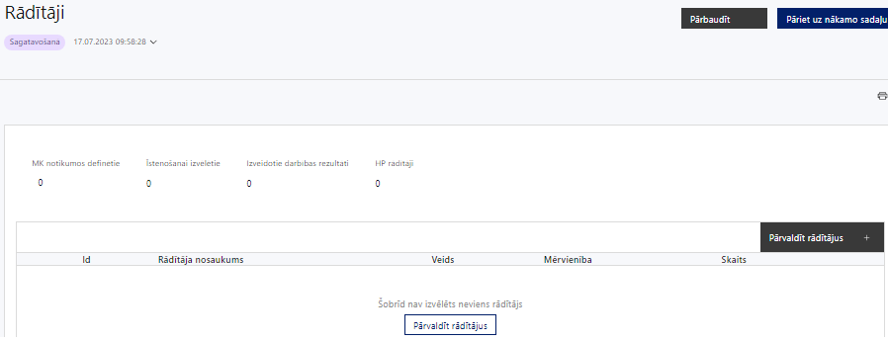

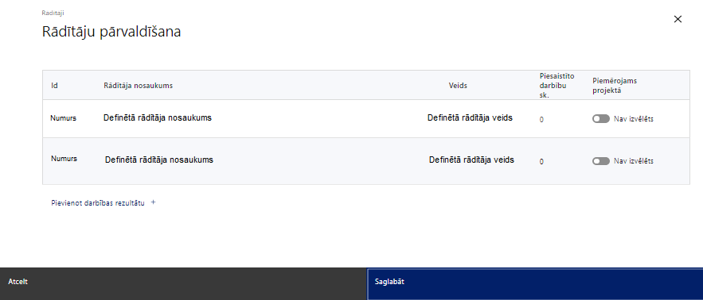

Šajā sadaļā projekta iesniedzējs:
- norāda projekta ietvaros sasniedzamos:
  - projekta iznākuma un rezultāta rādītājus, atbilstoši SAM MK noteikumu 4.punktam.
  - horizontālā principa “Vienlīdzība, iekļaušana, nediskriminācija un pamattiesību ievērošana” rādītājus, atbilstoši SAM MK noteikumu 30.8. apakšpunktam.
- Papildus SAM MK noteikumos noteiktajiem rādītājiem projektā var iekļaut arī citus horizontālā principa rādītājus, ja tie tiks sasniegti attiecīgo projekta darbību īstenošanas rezultātā,

  - projekta darbību rezultātus, kas definējami projekta līmenī;
- nosaka plānoto rādītāju sasniedzamās vērtības, kā arī rādītājiem/rezultātiem, kuri nav definēti pasākuma līmenī, norāda mērvienību;

- Projekta rādītājus izmanto sadaļā “Darbības”, norādot, ar kādām darbībām attiecīgie rādītāji tiks sasniegti.

- Sasniedzamiem rādītājiem:
- jābūt atbilstošiem SAM MK noteikumos par pasākuma īstenošanu noteiktajiem rādītājiem,
- jābūt izmērāmiem;
- norādītajām rādītāju vērtībām loģiski jāizriet no projektā plānotajām darbībām;
- jāsniedz ieguldījumu projekta mērķa sasniegšanā.
- Atlasē tiks atbalstīts projekts, kurā:
  - sasniedzamie rādītāji ir noteikti atbilstoši SAM MK noteikumu 4.punktā noteiktajiem rādītājiem un tie jāsasniedz līdz 2029.gada 31.decembrim:
- iznākuma rādītājs – bezdarbnieki, tostarp ilgstošie bezdarbnieki – 6161 (sasniedzamā starpposma vērtība uz 31.12.2024. – 628);
- Kā rādītāja starpposma vērtību norāda vērtību (rādītāja skaitliskais apjoms), kas tiks sasniegta uz 31.12.2024., bet kā gala vērtību norāda kopējo vērtību, kas tiks sasniegta projekta īstenošanas rezultātā, t.i., kopējā rādītāja vērtībā ieskaita arī starpposma vērtību.
- iznākuma rādītājs - nodarbinātas personas, tostarp pašnodarbinātas personas – 393;
- Rādītājā tiek ieskaitītas unikālās nodarbinātās personas, tostarp pašnodarbinātās personas 2. atbalstāmās darbības ietvaros.

- rezultāta rādītājs – dalībnieki, kuri pēc dalības pārtraukšanas ir nodarbināti, tai skaitā pašnodarbinātie – 1318;
- Rādītājs tiks uzskatīts par sasniegtu, kad persona pēc dalības 1., 4. - 8. atbalstāmajās darbībās pārtraukšanas, četru nedēļu laikā kļūs nodarbinātas, tai skaitā pašnodarbinātas.

  - paredzēti vismaz septiņi horizontālā principa “Vienlīdzība, iekļaušana, nediskriminācija un pamattiesību ievērošana” rādītāji, kas noteikti SAM MK noteikumu 30.8. apakšpunktā:
- personu ar invaliditāti skaits atbalsta saņēmēju vidū (VINPI_06.1);
- personu, kas vecākas par 50 gadiem, skaits atbalsta saņēmēju vidū (VINPI_06.2);
- sieviešu skaits atbalsta saņēmēju vidū (VINPI_06.3);
- etnisko minoritāšu pārstāvju skaits atbalsta saņēmēju vidū (VINPI_06.4);
- konsultatīva rakstura pasākumu skaits par dzimumu līdztiesības, personu ar invaliditāti vienlīdzīgu iespēju, vecuma nediskriminācijas, etniskās u.c. piederības un pamattiesību jautājumiem, tostarp par tiesiskajiem un praktiskajiem aspektiem (rādītājs VINPI_01);
- specifiskus atbalsta pakalpojumus saņēmušo personu ar invaliditāti skaits (darbavietu pielāgošana, ergoterapeita, surdotulka, mentora, atbalsta personas) (VINPI_08);
- mediju kampaņu, semināru, konferenču un komunikācijas pasākumu skaits, kuros sabiedrības informēšanai tika nodrošināti cilvēkiem ar dažāda veida funkcionāliem traucējumiem piekļūstami formāti (piemēram, tulkošana zīmju valodā, subtitrēšana, reāllaika transkripcija, raidījumu un pasākumu ieraksti) (rādītājs VINPI_02.2);

SADAĻA - VALSTS ATBALSTS

7.1. Jautājumi par finansējuma saņēmēju
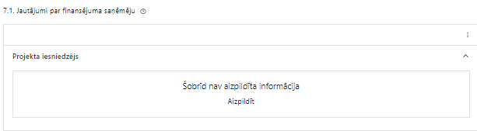 | Caur funkciju “Labot” vai “Aizpildīt” pievieno informāciju par projekta iesniedzēju

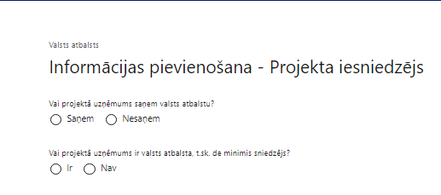 | Vai projektā finansējuma saņēmējs saņem valsts atbalstu?  Izvēlnē atzīmē atbilstošo:  - saņem  - nesaņem  Šajā pasākumā finansējuma saņēmējs nesaņem valsts atbalstu.
Vai projektā finansējuma saņēmējs ir valsts atbalsta, t.sk. de minimis sniedzējs?
Izvēlnē atzīmē atbilstošo:
- ir
- nav
Šajā pasākumā finansējuma saņēmējs ir valsts atbalsta, t.sk., de minimis sniedzējs.

Valsts atbalsta instruments
Izvēlnē atzīmē atbilstošo :
tiešais maksājums no valsts vai pašvaldības budžeta (subsīdija vai dotācija)
Atbalsts mērķi
Izvēlnē atzīmē atbilstošo :
- Komisijas 2013. gada 18. decembra Regula (ES) 1407/2013 par Līguma par ES darbību 107. un 108. panta piemērošanu de minimis atbalstam.
- Komisijas 2014. gada 27. jūnija Regula (EK) 717/2014 par Līguma par Eiropas Savienības darbību 107. un 108. panta piemērošanu de minimis atbalstam zvejniecības un akvakultūras nozarē.
- Komisijas 2013. gada 18. decembra Regula (ES) 1408/2013 par Līguma par Eiropas Savienības darbību 107. un 108. panta piemērošanu de minimis atbalstam lauksaimniecības nozarē

! Šajā pasākumā finansējuma saņēmējs nesaņem valsts atbalstu, bet ir valsts atbalsta sniedzējs.
! Projekta iesniegumam pievieno procedūru, kas paredz kārtību, kādā projekta iesniedzējs nodrošinās de minimis atbalsta sniegšanu.

SADAĻA – ĪSTENOŠANAS GRAFIKS

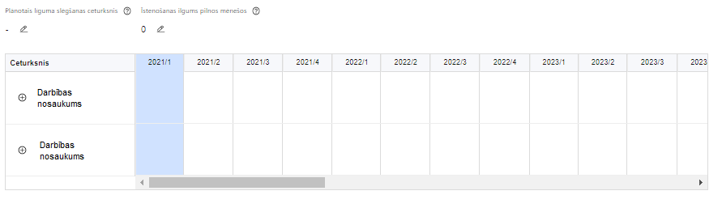 | Lai izveidotu projekta īstenošanas grafiku, norāda plānoto vienošanās slēgšanas ceturksni, īstenošanas ilgumu pilnos mēnešos un precizē projekta darbību/apakšdarbību īstenošanas periodu

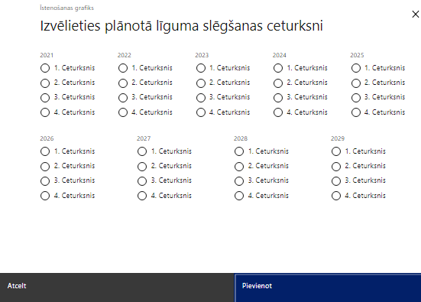 | Caur ikonu atvērt modālo logu ceturkšņa izvēlei, kur atzīmē vienu izvēles lauku (ceturksni)  Paredzot plānoto vienošanās slēgšanas ceturksni, ņem vērā projekta iesnieguma iesniegšanas datumu, tā vērtēšanai un lēmuma par projekta iesnieguma apstiprināšanu pieņemšanai nepieciešamo laiku.

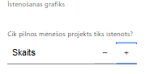 | Caur ikonu atvērt modālo logu ar manuāli aizpildāmu ciparu lauku, kura maksimālā pieļaujamā vērtība ir 96. Aiz lauka ir pieejamas ikonas + un -, kuras ļauj samazināt vai palielināt lauka vērtību par 1.  Norāda plānoto kopējo projekta īstenošanas ilgumu pilnos mēnešos pēc vienošanas par projekta īstenošanu noslēgšanas, nepārsniedzot termiņu - 2029.gada 31.decembris.

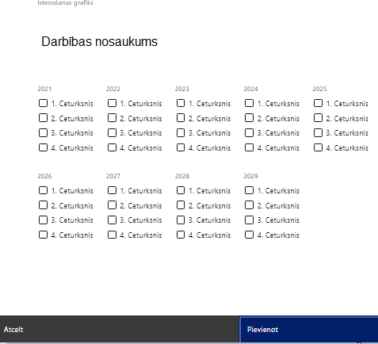 | Īstenošanas grafikā, noklikšķinot uz ikonas , pirms vēlamās darbības vai apakšdarbības, ir iespējams atzīmēt/precizēt vēlamos darbības vai apakšdarbības īstenošanas ceturkšņus.

- Par projekta īstenošanas sākumu uzskatāms plānotais vienošanās par projekta īstenošanu noslēgšanas datums.

- Projekta īstenošanas laiks, saskaņā ar SAM MK noteikumu 31.punktu, nedrīkst pārsniegt 2029.gada 31.decembri.

SADAĻA – FINANSĒJUMA SADALĪJUMS PA AVOTIEM

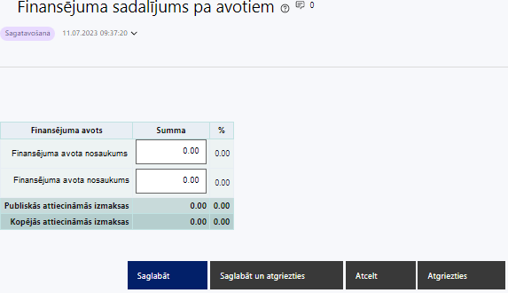 | Finansējuma avots  automātiski tiek attēloti pasākumā paredzētie finansējuma avoti  ESF+ un valsts budžeta finansējuma summa  Ievada projektā paredzēto finansējuma summu katram finansēšanas avotam  Norāda projekta finansējuma sadalījumu pa finansēšanas avotiem atbilstoši SAM MK noteikumu 7.punktā¹ noteiktajam pasākumam pieejamajam finansējumam, t.i., norāda ESF+ summu 43 537 650 euro un valsts budžeta līdzfinansējuma summu 7 683 115 euro.  Publisko attiecināmo un kopējo attiecināmo izmaksu summa  Tiek aprēķināta automātiski, tāpat kā finansējuma apjoma procentuālais lielums konkrētajam finansējuma avotam pa visu projekta īstenošanas laiku.  - Projekta iesniedzējam jāpārliecinās, ka projekta kopējās attiecināmās izmaksas nepārsniedz SAM MK noteikumu 7.punktā¹ noteikto kopējā pieejamā attiecināmā finansējuma apmēru, t.i., kopējās attiecināmās izmaksas nepārsniedz 51 220 765 euro.

SADAĻA –BUDŽETA KOPSAVILKUMS

Projekta budžeta kopsavilkums

Kods | Izmaksu pozīcijas nosaukums* | Izmaksu veids (tiešās/ netiešās) | Vienas vienības izmaksu pielietojums  (ir vai nav**) | Daudzums | Mērvienība ** | Projekta darbības Nr. | Izmaksas | KOPĀ |  | t.sk. PVN
 |  |  |  |  |  |  | Attiecināmās | EUR | %
1. | Projekta izmaksas saskaņā ar vienoto izmaksu likmi | netiešās
1.1. | Netiešās izmaksas, kas ir vienādas ar 7% no tiešajām attiecināmajām izmaksām  SAM MK noteikumu 19.punkts  Norāda summu, kas vienāda ar 7% no pārējās izmaksu pozīcijas norādītajām tiešajām attiecināmajām izmaksām. Izmaksas norāda kā vienu izmaksu pozīciju un tās nav nepieciešams atšifrēt sīkāk. | netiešās
1.2. | Projekta vadības un projekta īstenošanas personāla izmaksas, kas vienādas ar 20% no tiešajām attiecināmajām izmaksām, kas nav personāla izmaksas.  SAM MK noteikumu 16.1. apakšpunkts  Norāda summu, kas vienāda ar 20% no pārējās izmaksu pozīcijas norādītajām tiešajām attiecināmajām izmaksām, kas nav personāla izmaksas. Izmaksas norāda kā vienu izmaksu pozīciju un tās nav nepieciešams atšifrēt sīkāk. | tiešās
2. | Projekta vadības izmaksas | tiešās
2.2. | Pārējās vadības izmaksas | tiešās
2.2.1. | Darba vietas aprīkojuma (biroja mēbeles un tehnika, datorprogrammas un licences) iegādes vai nomas izmaksas projekta vadības personālam jaunu darba vietu radīšanai vai esošo darba vietu aprīkojuma atjaunošanai, uzturēšanai un remontam.  SAM MK noteikumu 17.1..apakšpunkts  Attiecināmas būs izmaksas darba vietas aprīkojuma (biroja mēbeles un tehnika, datorprogrammas un licences) iegādei vai nomai projekta vadības personālam jaunu darba vietu radīšanai vai esošo darba vietu aprīkojuma atjaunošanai (gadījumos, ja esošo darba vietu aprīkojums ir nolietojies un tiek norakstīts), uzturēšanai un remontam. Plāno ne vairāk kā 3000 euro apmērā vienai darba vietai visā plānotā projekta īstenošanas laikā. Ja personāls ir nodarbināts normālu darba laiku, darba vietas aprīkojuma iegādes vai nomas izmaksas ir attiecināmas 100 % apmērā. Ja personāls ir nodarbināts nepilnu darba laiku, darba vietas aprīkojuma izmaksas ir attiecināmas atbilstoši nepilnā darba laika noslodzei. Ja personāls ir nodarbināts daļlaiku, darba vietas aprīkojuma iegādes vai nomas izmaksas ir attiecināmas proporcionāli slodzes procentuālajam sadalījumam un ņemot vērā darbinieka iesaistes periodu projektā pret projekta kopējo īstenošanas ilgumu. | tiešās
2.2.2. | Iekšzemes komandējumu un darba braucienu izmaksas.  SAM MK noteikumu 16.3.7. apakšpunkts  Attiecināmas būs izmaksas SAM MK noteikumu 14. punktā minēto atbalstāmo darbību nodrošināšanai projekta vadības personālam. Iekšzemes komandējumu, mācību un darba (dienesta) braucienu izmaksas ir attiecināmas atbilstoši:  1) Vadošās iestādes metodikai "Vienas vienības izmaksu standarta likmes aprēķina un piemērošanas metodika iekšzemes komandējumu izmaksām darbības programmas "Izaugsme un nodarbinātība" un Eiropas Savienības kohēzijas politikas programmas 2021.–2027. gadam īstenošanai”;  2) Vadošās iestādes metodikai “Vienas vienības izmaksu standarta likmes aprēķina un piemērošanas metodika 1 km izmaksām darbības programmas “Izaugsme un nodarbinātība” un Eiropas Savienības kohēzijas politikas programmas 2021.–2027.gadam īstenošanai” | tiešās | ir
2.2.3. | Transporta pakalpojumu izmaksas  SAM MK noteikumu 17.2. apakšpunkts  Attiecināmas būs iepirkuma līgumu izmaksas par transportlīdzekļu nomu un transportlīdzekļu pakalpojumiem projekta vadības personālam SAM MK noteikumu 14. punktā minēto atbalstāmo darbību nodrošināšanai | tiešās
3. | Projekta īstenošanas personāla izmaksas | tiešās
3.1. | Pārējās projekta īstenošanas personāla izmaksas | tiešās
3.1.1. | Darba vietas aprīkojuma (biroja mēbeles un tehnika, datorprogrammas un licences) iegādes vai nomas izmaksas projekta īstenošanas personālam jaunu darba vietu radīšanai vai esošo darba vietu aprīkojuma atjaunošanai, uzturēšanai un remontam.  MK noteikumu 17.1. apakšpunkts  Attiecināmas būs izmaksas darba vietas aprīkojuma (biroja mēbeles un tehnika, datorprogrammas un licences) iegādei vai nomai projekta īstenošanas personālam jaunu darba vietu radīšanai vai esošu darba vietu atjaunošanai (gadījumos, ja esošo darba vietu aprīkojums ir nolietojies un tiek norakstīts), uzturēšanai un remontam. Plāno ne vairāk kā 3000 euro apmērā vienai darba vietai visā plānotā projekta īstenošanas laikā. Ja personāls ir nodarbināts normālu darba laiku, darba vietas aprīkojuma iegādes vai nomas izmaksas ir attiecināmas 100 % apmērā. Ja personāls ir nodarbināts nepilnu darba laiku, darba vietas aprīkojuma izmaksas ir attiecināmas atbilstoši nepilnā darba laika noslodzei. Ja personāls ir nodarbināts daļlaiku, darba vietas aprīkojuma iegādes vai nomas izmaksas ir attiecināmas proporcionāli slodzes procentuālajam sadalījumam un ņemot vērā darbinieka iesaistes periodu projektā pret projekta kopējo īstenošanas ilgumu. | tiešās
3.1.2. | Iekšzemes komandējumu un dienesta braucienu izmaksas  SAM MK noteikumu 16.3.7.apakšpunkts  Attiecināmas būs izmaksas SAM MK noteikumu 14. punktā minēto atbalstāmo darbību nodrošināšanai projekta īstenošanas personālam. Iekšzemes komandējumu, mācību un darba (dienesta) braucienu izmaksas ir attiecināmas atbilstoši:  1) Vadošās iestādes metodikai "Vienas vienības izmaksu standarta likmes aprēķina un piemērošanas metodika iekšzemes komandējumu izmaksām darbības programmas "Izaugsme un nodarbinātība" un Eiropas Savienības kohēzijas politikas programmas 2021.–2027. gadam īstenošanai”;  2) Vadošās iestādes metodikai “Vienas vienības izmaksu standarta likmes aprēķina un piemērošanas metodika 1 km izmaksām darbības programmas “Izaugsme un nodarbinātība” un Eiropas Savienības kohēzijas politikas programmas 2021.–2027.gadam īstenošanai” | tiešās | ir
3.1.3. | Transporta pakalpojumu izmaksas  SAM MK noteikumu 17.2. apakšpunkts  Attiecināmas būs iepirkuma līgumu izmaksas par transportlīdzekļu nomu un transportlīdzekļu pakalpojumiem projekta īstenošanas personālam SAM MK noteikumu 14. punktā minēto atbalstāmo darbību nodrošināšanai | tiešās
4. | Mērķa grupas nodrošinājuma izmaksas | tiešās
4.1. | Transporta kompensācijas izmaksas SAM MK noteikumu 3.1. un 3.2. apakšpunktā norādītajai mērķa grupai  SAM MK noteikumu 16.2. apakšpunkts  Attiecināmas būs transporta kompensācijas izmaksas SAM MK noteikumu 3.1. un 3.2. apakšpunktā minētajai mērķa grupai | tiešās
4.1.1. | Transporta kompensācijas izmaksas reģionālās mobilitātes nodrošināšanai  SAM MK noteikumu 16.2.1. apakšpunkts  Attiecināmas būs transporta kompensācijas izmaksas pirmos četrus darba tiesisko attiecību mēnešus SAM MK noteikumu 14.3.apakšpunktā minētās atbalstāmās darbības īstenošanai atbilstoši Finanšu ministrijas metodikā "Vienas vienības izmaksu standarta likmes aprēķina un piemērošanas metodika 1 km izmaksām darbības programmas "Izaugsme un nodarbinātība" un Eiropas Savienības kohēzijas politikas programmas 2021.–2027. gadam īstenošanai" iekļautajiem nosacījumiem . | tiešās | ir
4.1.2. | Transporta kompensācijas izmaksas dalībai profesionālās piemērotības noteikšanas un atkarību pārvarēšanas pasākumos  SAM MK noteikumu 16.2.2. apakšpunkts  Attiecināmas būs transporta kompensācijas izmaksas bezdarbniekiem, kas saņēmuši nosūtījumu dalībai SAM MK noteikumu 14.4. un 14.6.apakšpunktā minētajās darbībās un izmanto sabiedrisko vai personisko transportu nokļūšanai no dzīvesvietas vai finansējuma saņēmēja filiāles līdz darbības īstenošanas vietai un atpakaļ, atbilstoši Finanšu ministrijas metodikā "Vienas vienības izmaksu standarta likmes aprēķina un piemērošanas metodika 1 km izmaksām darbības programmas "Izaugsme un nodarbinātība" un Eiropas Savienības kohēzijas politikas programmas 2021.–2027. gadam īstenošanai" iekļautajiem nosacījumiem . | tiešās | ir
4.2. | Obligāto veselības pārbaužu kompensācijas izmaksas SAM MK noteikumu 3.1. un 3.2. apakšpunktā norādītajai mērķa grupai  SAM MK noteikumu 16.2.3. apakšpunkts  Attiecināmas būs normatīvajos aktos par obligātajām veselības pārbaudēm noteikto obligāto veselības pārbaužu pirms darba tiesisko attiecību uzsākšanas kompensācijas izmaksas. | tiešās
4.3. | Dotācija darba devējam subsidētās nodarbinātības pasākumu ietvaros, tai skaitā darba vietas pielāgošanai  SAM MK noteikumu 16.3.1. apakšpunkts | tiešās
4.3.1. | Ikmēneša dotācija darba devējam  SAM MK noteikumu 16.3.1.1. apakšpunkts  Dotācija darba algai bezdarbniekam, darba vadītājam par bezdarbnieka darba vadīšanu, valsts sociālās apdrošināšanas obligātajām iemaksām proporcionāli algas dotācijas daļai, ko finansējuma saņēmējs līdzfinansē par pasākumā iesaistītajiem bezdarbniekiem ar invaliditāti | tiešās
4.3.2. | Vienreizēja dotācija darba devējam  SAM MK noteikumu 16.3.1.2. apakšpunkts | tiešās
4.3.2.1. | normatīvajos aktos par obligātajām veselības pārbaudēm noteiktajām veselības pārbaudēm bezdarbniekiem  SAM MK noteikumu 16.3.1.2.1. apakšpunkts | tiešās
4.3.2.2. | iekārtu un aprīkojuma iegādei, kā arī tehnisko palīglīdzekļu izgatavošanai un iegādei, lai pielāgotu darba vietu bezdarbniekiem ar invaliditāti  SAM MK noteikumu 16.3.1.2.2. apakšpunkts | tiešās
4.4. | Dotācija darba devējam darba vietu pielāgošanai nodarbinātām personām ar invaliditāti  SAM MK noteikumu 16.3.2. apakšpunkts  Dotācija darba devējam iekārtu un aprīkojuma iegādei, kā arī tehnisko palīglīdzekļu izgatavošanai un iegādei, lai pielāgotu darba vietu nodarbinātām personām ar invaliditāti | tiešās
4.5. | Dotācija darba devējam darbam nepieciešamo iemaņu attīstības pasākumu ietvaros, ikmēneša stipendijai bezdarbniekiem un darba vadītāja izmaksām  SAM MK noteikumu 16.3.4.1. apakšpunkts | tiešās
4.6. | Izdevumu segšana darbam nepieciešamo iemaņu attīstības pasākumu ietvaros  SAM MK noteikumu 16.3.4.2. apakšpunkts  Izdevumu segšana bezdarbniekam par normatīvajos aktos par obligātajām veselības pārbaudēm noteiktajām veselības pārbaudēm, izdevumu segšana bezdarbniekam par dzīvības un veselības apdrošināšanu pret nelaimes gadījumiem pasākuma īstenošanas laikā, kā arī valsts sociālās apdrošināšanas obligāto iemaksu izmaksas pensiju apdrošināšanai saskaņā ar normatīvajiem aktiem par valsts sociālās apdrošināšanas obligātajām iemaksām no valsts pamatbudžeta un valsts sociālās apdrošināšanas speciālajiem budžetiem | tiešās
4.7. | Izdevumu segšana bezdarbniekiem atkarību pārvarēšanas pasākumu ietvaros  SAM MK noteikumu 16.3.5. apakšpunkts  Attiecināmas izmaksas par pacienta iemaksām un izmitināšanas un ēdināšanas izdevumiem bezdarbniekiem, saņemot ārstniecības pakalpojumus atbilstoši normatīvajiem aktiem, kas regulē veselības aprūpes pakalpojumu organizēšanas un samaksas kārtību (SAM MK noteikumu 16.3.5.1 apakšpunkts)  Attiecināmas pacienta nodevas par narkologa atzinuma saņemšanu izmaksas (SAM MK noteikumu 16.3.5.2. apakšpunkts)
4.8. | Profesionālās piemērotības noteikšanas pakalpojuma un ar tā nodrošināšanu saistītās izmaksas  SAM MK noteikumu 16.3.3. apakšpunkts  Attiecināmas būs izmaksas Sociālās integrācijas valsts aģentūrai par profesionālās piemērotības noteikšanu SAM MK noteikumu 3.2. apakšpunktā noteiktajai mērķa grupai, piemērojot atbildīgās iestādes izstrādātu vienas vienības izmaksu metodiku | tiešās | ir
10. | Informatīvo un publicitātes pasākumu izmaksas | tiešās
10.1. | Komunikācijas un vizuālās identitātes prasību nodrošināšanas pasākumu izmaksas  SAM MK noteikumu 16.3.6. apakšpunkts.  Attiecināmas būs iepirkumu līgumu izmaksas projekta komunikācijas un vizuālās identitātes prasību nodrošināšanas pasākumiem atbilstoši Regulas (ES) 2021/1060⁵ 47. un 50. pantam SAM MK noteikumu 14.10. apakšpunktā minētās atbalstāmās darbības īstenošanai | tiešās
13. | Pārējās projekta īstenošanas izmaksas
13.1. | Horizontālā principa "Vienlīdzība, iekļaušana, nediskriminācija un pamattiesību ievērošana" darbību īstenošanas izmaksas  SAM MK noteikumu 17.5. apakšpunkts  Attiecināmas būs izmaksas, kas nepieciešamas horizontālā principa "Vienlīdzība, iekļaušana, nediskriminācija un pamattiesību ievērošana" darbību īstenošanai SAM MK noteikumu 14. punktā minēto atbalstāmo darbību īstenošanas ietvaros | tiešās
13.3. | Citas iepirkumu līgumu izmaksas  SAM MK noteikumu 16.3.6. apakšpunkts  Attiecināmas būs iepirkumu līgumu izmaksas SAM MK noteikumu 14.punktā minēto atbalstāmo darbību nodrošināšanai (izņemot 14.3. un 14.4.apakšpunktā minētās darbības), kas nav norādītas citās izmaksu pozīcijās.  Ergoterapeita pakalpojuma izmaksas SAM MK noteikumu 14.1., 14.2. un 14.5. apakšpunktā minētās atbalstāmās darbības nodrošināšanai.  Surdotulka pakalpojuma izmaksas SAM MK noteikumu 14.1., 14.5, 14.6., 14.7. un 14.8. apakšpunktā minētās atbalstāmās darbības nodrošināšanai SAM MK noteikumu 3.1. un 3.3. apakšpunktā minētajām personām ar invaliditāti un 3.3. apakšpunktā minētajām personām ar invaliditāti.  Mentora pakalpojuma izmaksas SAM MK noteikumu 14.7. apakšpunktā minētās atbalstāmās darbības nodrošināšanai un atbalsta personas pakalpojuma izmaksas SAM MK noteikumu 14.8. apakšpunktā minētās atbalstāmās darbības nodrošināšanai personām ar garīga rakstura traucējumiem.  Iedzīvotāju, darba devēju un institūciju sasniegšanas pasākumu, tai skaitā pasākumu sabiedrības izpratnes veicināšanai attiecībā uz SAM MK noteikumu 3.1., 3.2., 3.3. un 3.4. apakšpunktā minēto mērķa grupu nodarbinātības veicināšanu, nodrošināšanas izmaksas. | tiešās
 | KOPĀ

Šajā sadaļā projekta iesniedzējs:
- nodefinētajām izmaksu pozīcijām, izmantojot pirms budžeta pozīcijas koda esošo simbolu var izveidot zemāka līmeņa izmaksu apakšpozīcijas, detalizētākai izmaksu pozīciju atspoguļošanai. Ja tiek veidotas zemāka līmeņa izmaksu pozīcijas, tad:
  - kolonnā “Nosaukums” attiecīgajai izmaksu pozīcijai definē nosaukumu, kas raksturo iekļautās izmaksas, piemēram, izmaksu pozīcija Nr. 2.2.4.1.. Transportlīdzekļu noma“”, izmaksu pozīcija Nr. 2.2.4.2.. “Transporta pakalpojumi”;
  - kolonna “Izmaksu veids” tiks aizpildīta automātiski;

- kolonnā “Daudzums” norāda, atbilstošu skaitlisku lielumu, piemēram, līgumu skaitu, ilgumu mēnešos u.tml.
- kolonnā “Mērvienība” norāda atbilstošu mērvienības nosaukumu, piemēram, pasākumi, līgumi u.tml.;
- Kolonnās “Daudzums” un “Mērvienība” norādītā informācija nedrīkst būt pretrunā ar projekta iesnieguma sadaļā “Darbības” norādītajiem plānotajiem darbību rezultātiem;
- kolonnā “Projekta darbības Nr.” izvēlas un norāda atsauci uz attiecīgo projekta darbību vai apakšdarbību, uz kuru šīs izmaksas attiecināmas. Ja izmaksas attiecināmas uz vairākām projekta darbībām vai apakšdarbībām, tad - norāda visas;
- kolonnā “Attiecināmās izmaksas” norāda attiecīgās izmaksas euro ar diviem cipariem aiz komata.
- kolonnā “t.sk. PVN” attiecīgajai izmaksu pozīcijai (ja attiecināms) norāda plānoto pievienotās vērtības nodokļa apmēru, kas ietverts attiecināmo izmaksu summā. Saskaņā ar MK noteikumu 15.punktā noteikto pievienotās vērtības nodoklis SAM MK noteikumu 15,punktā minētajām izmaksu pozīcijām ir attiecināmas izmaksas, ja tas nav atgūstams saskaņā ar nodokļu politiku reglamentējošiem normatīvajiem aktiem.
- Gadījumā, ja projekta iesniegumā attiecīgajai izmaksu pozīcijā vai apakšpozīcijā iekļautās PVN izmaksas neveido 21% no iekļautās summas, tad projekta iesnieguma sadaļas “Projekta īstenošana un vadība” apakšsadaļā “Projekta finansiālā kapacitāte” sniedz informāciju, kas pamato projektā iekļauto PVN apjomu.
Projekta iesnieguma sadaļā “Projekta budžeta kopsavilkums” iekļauj tikai tās izmaksas:
- kuras paredzēts segt no projekta finansējuma, tas ir, no ESF+ un valsts budžeta finansējuma;
- kas ir nepieciešamas projekta īstenošanai un to nepieciešamība izriet no projekta iesnieguma sadaļā “Darbības” paredzētajām projekta darbībām;
- kuras nodrošina rezultātu sasniegšanu (projekta iesnieguma sadaļā “Rādītāji” plānoto rezultātu un norādīto rādītāju sasniegšanu).
Plānojot attiecināmās izmaksas, jāņem vērā SAM MK noteikumos noteiktās izmaksu pozīcijas, to ierobežojumus, kā arī:
- “Vadlīnijas attiecināmo izmaksu noteikšanai Eiropas Savienības kohēzijas politikas programmas 2021.-2027.gada plānošanas periodā”, kas pieejamas Finanšu ministrijas tīmekļa vietnē – https://www.esfondi.lv/normativie-akti-un-dokumenti/2021-2027-planosanas-periods/vadlinijas-attiecinamo-izmaksu-noteiksanai-eiropas-savienibas-kohezijas-politikas-programmas-2021-2027-gada-planosanas-perioda ;
- Vienas vienības izmaksu standarta likmes aprēķina un piemērošanas metodika iekšzemes komandējumu izmaksām darbības programmas “Izaugsme un nodarbinātība” un Eiropas Savienības kohēzijas politikas programmas 2021.–2027. gadam īstenošanai;
- Vienas vienības izmaksu standarta likmes aprēķina un piemērošanas metodika 1 km izmaksām darbības programmas “Izaugsme un nodarbinātība” un Eiropas Savienības kohēzijas politikas programmas 2021.–2027.gadam īstenošanai”, kas pieejamas Finanšu ministrijas tīmekļa vietnē;
- Vienības izmaksu metodika profesionālās piemērotības noteikšanas, profesionālās rehabilitācijas, izmitināšanas un ēdināšanas pakalpojuma izmaksām (plānojot profesionālās piemērotības noteikšanas izmaksas)

- Izmaksām projekta budžeta kopsavilkumā ir jābūt atainotām tā, lai ir skaidrs, kā projekta iesniedzējs ir nonācis līdz gala summai katrā izdevumu pozīcijā, t.i., izmaksu pozīcijām jābūt sadalītām apakšpozīcijās un izmaksu vienībās, kā arī izmaksu pozīciju vienības un skaits ļauj secināt, ka tās atbilst projektā izvirzīto mērķu un rādītāju sasniegšanai. Detalizētu skaidrojumu par projekta budžetā iekļauto izmaksu apjomu un to veidošanos var pievienot projekta iesniegumam pielikumā.

- Atlasē tiek atbalstīts projekts, kura plānotās attiecināmās izmaksas:
  - atbilst SAM MK noteikumu 15., 16., 17., 18. un 19. punktā noteiktajam;
  - ir nepieciešamas projektā plānoto darbību īstenošanai, kā arī mērķa grupas vajadzību nodrošināšanai, projekta iesniegumā definēto problēmu risināšanai, un nodrošina projektā izvirzītā mērķa un rādītāju sasniegšanu;
  - kurām projekta iesniegumā (sadaļā “Darbības”) un pievienotajos pielikumos ir sniegts lietderīguma pamatojums un izmaksu apmēra pamatojums, piemēram, plānotās izmaksas atbilst vidējām tirgus cenām konkrētās izmaksu pozīcijās (informāciju var pamatot ar, piemēram, publiski pieejamu avotu par preču vai pakalpojumu cenām norādīšanu, provizorisku tirgus izpēti, noslēgtiem nodomu protokoliem vai līgumiem (ja attiecināms), u.c. informāciju).

- Finanšu atbalstu darba devējam par SAM MK noteikumu 16.3.1., 16.3.2. un 16.3.4.1. apakšpunktā minētajām izmaksām finansējuma saņēmējs sniedz kā de minimis atbalstu

SADAĻA - OBLIGĀTIE PIELIKUMI

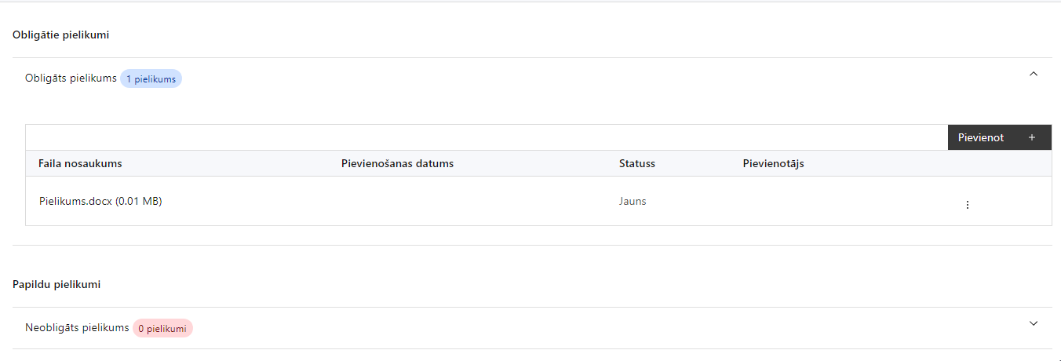

Šajā sadaļā projekta iesniedzējs:

Projekta iesniegumam pievieno šādus obligātos pielikumus:
- projekta iesnieguma sadaļā “Projekta budžeta kopsavilkums” iekļauto izmaksu aprēķina atšifrējumu, kas pamato projekta budžetā iekļauto izmaksu apmēru,
- projekta iesniedzēja iekšējā procedūra, kas paredz kārtību, kādā projekta iesniedzējs nodrošinās de minimis atbalsta sniegšanu

Pielikumi, kas jāpievieno, ja attiecināms
Projekta iesniegumam pievieno papildu informāciju, kas nepieciešama projekta iesnieguma vērtēšanai, ja to nav iespējams integrēt projekta iesniegumā, piemēram:
- projekta iesnieguma sadaļu vai pielikumu tulkojums;
- projekta personālam paredzētais materiāltehniskais nodrošinājums;
- …

SADAĻA - APLIECINĀJUMI

Obligātie apliecinājumi

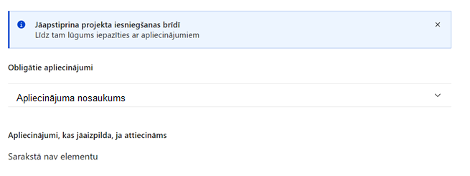
Šajā sadaļā projekta iesniedzējs:

Projekta iesniegšanas brīdī apstiprina visus obligātos apliecinājumus, tai skaitā arī:
- “Apliecinājums”;
- “Apliecinājums par informētību attiecībā uz interešu konflikta jautājumu regulējumu un to integrāciju iekšējās kontroles sistēmā”;
- “Apliecinājums par projekta īstenošanas nosacījumu ievērošanu”.

Apliecinājums
Manis pārstāvētā projekta iesniedzēja un sadarbības partnera, ja tāds projektā ir paredzēts, vārdā apliecinu, ka:
- projekta iesniedzējs un tā sadarbības partneris, ja tāds projektā ir paredzēts, t. sk. projekta iesniedzēja un sadarbības partnera, ja tāds projektā ir paredzēts, valdes vai padomes loceklis vai prokūrists, vai persona, kura ir pilnvarota pārstāvēt projekta iesniedzēju vai sadarbības partneri ar filiāli saistītās darbībās, neatbilst nevienam no Eiropas Savienības fondu 2021.–2027. gada plānošanas perioda vadības likuma 22. panta pirmajā daļā minētajiem projektu iesniedzēju izslēgšanas noteikumiem (nav attiecināms uz tiešās vai pastarpinātās pārvaldes iestādēm, atvasinātām publiskām personām, citām valsts iestādēm);
- projekta iesniedzēja rīcībā ir pietiekami finanšu resursi projekta īstenošanas nodrošināšanai pienācīgā apjomā (nav attiecināms uz valsts budžeta iestādēm);
- projekta iesniegumā un tā pielikumos sniegtās ziņas atbilst patiesībai un projekta īstenošanai pieprasītais Eiropas Savienības fonda līdzfinansējums tiks izmantots saskaņā ar projekta iesniegumā noteikto;
- nav zināmu iemeslu, kādēļ šis projekts nevarētu tikt īstenots vai varētu tikt aizkavēta tā īstenošana, un apstiprinu, ka projektā noteiktās saistības iespējams veikt normatīvajos aktos par attiecīgās Eiropas Savienības fonda specifiskā atbalsta mērķa vai tā pasākuma īstenošanu noteiktajos termiņos;
- atbilstoši normatīvo aktu nosacījumiem projekts netiek un nav ticis finansēts/līdzfinansēts no citiem Eiropas Savienības finanšu avotiem vai citiem ārvalstu finanšu instrumentiem, kā arī valsts un pašvaldību budžeta līdzekļiem, un projekta ietvaros plānotās darbības nepārklājas ar darbībām, kas tiek finansētas citu Eiropas Savienības fondu specifisko atbalsta mērķu un citu ārvalstu finanšu instrumentu ietvaros, kā arī no valsts un pašvaldību budžeta līdzekļiem, un projekta iesnieguma apstiprināšanas gadījumā šis projekta iesniegums un tajā minētās plānotās darbības netiks iesniegtas finansēšanai/līdzfinansēšanai no citiem finanšu avotiem;
- projekta iesniegumam pievienotie dokumentu atvasinājumi, ja tādi ir pievienoti, atbilst manā rīcībā esošiem dokumentu oriģināliem;
- projekta iesniegumam pievienoto dokumentu tulkojumi, ja tādi ir pievienoti, ir pareizi;
- esmu iepazinies(-usies), ar attiecīgā Eiropas Savienības fonda specifiskā atbalsta mērķa, tā pasākuma vai atlases kārtas nosacījumiem un atlases nolikumā noteiktajām prasībām;
- piekrītu projekta iesniegumā norādīto datu apstrādei Kohēzijas politikas fondu vadības informācijas sistēmā un to nodošanai citām valsts informācijas sistēmām, institūcijām.

Apzinos, ka:
- projektu var neapstiprināt līdzfinansēšanai no Eiropas Savienības fonda, ja projekta iesniegums nav pilnībā un kvalitatīvi aizpildīts, normatīvajos aktos par attiecīgā Eiropas Savienības fonda specifiskā atbalsta mērķa, tā pasākuma vai atlases kārtas īstenošanu plānotais Eiropas Savienības fonda finansējums projekta apstiprināšanas brīdī ir izlietots vai citos projektu iesniegumu atlases nolikumā noteiktajos gadījumos;
- projekta izmaksu pieauguma gadījumā projekta iesniedzējs sedz visas izmaksas, kas var rasties izmaksu svārstību rezultātā;
- projekts būs jāīsteno saskaņā ar projekta iesniegumā paredzētajām darbībām un rezultāti jāuztur atbilstoši projekta iesniegumā minētajam;
- nepatiesas apliecinājumā sniegtās informācijas gadījumā normatīvajos aktos noteiktās sankcijas var tikt uzsāktas gan pret mani, gan arī pret manis pārstāvēto juridisko personu – projekta iesniedzēju.

Apliecinājums par informētību attiecībā uz interešu konflikta jautājumu regulējumu un to integrāciju iekšējās kontroles sistēmā

Apliecinu, ka:
- esmu informēts(-a) par Eiropas Parlamenta un Padomes 2018. gada 18. jūlija Regulas (ES, Euratom) Nr. 2018/1046 par finanšu noteikumiem, ko piemēro Savienības vispārējam budžetam, ar kuru groza Regulas (ES) Nr. 1296/2013, (ES) Nr. 1301/2013, (ES) Nr. 1303/2013, (ES) Nr. 1304/2013, (ES) Nr. 1309/2013, (ES) Nr. 1316/2013, (ES) Nr. 223/2014, (ES) Nr. 283/2014 un Lēmumu Nr. 541/2014/ES un atceļ Regulu (ES, Euratom) Nr. 966/2012 (turpmāk – Finanšu regula), Eiropas Parlamenta un Padomes 2014. gada 26. februāra Direktīvas Nr. 2014/24/ES par publisko iepirkumu un ar ko atceļ Direktīvu 2004/18/EK, likuma “Par interešu konflikta novēršanu valsts amatpersonu darbībā” un Eiropas Komisijas paziņojuma Nr. C/2021/2119 “Norādījumi par izvairīšanos no interešu konfliktiem un to pārvaldību saskaņā ar Finanšu regulu 2021/C 121/01” prasībām un apņemos tās ievērot;
- organizācijā ir izveidota iekšējās kontroles sistēma korupcijas un interešu konflikta riska novēršanai publiskas personas institūcijā atbilstoši Ministru kabineta 2017. gada 17. oktobra noteikumu Nr. 630 “Noteikumi par iekšējās kontroles sistēmas pamatprasībām korupcijas un interešu konflikta riska novēršanai publiskas personas institūcijā” prasībām, kas sevī ietver arī:
- pasākumus interešu konflikta riska kontrolei (preventīvus pasākumus un konstatēšanas pasākumus interešu konflikta riska kontrolei, t. sk. paziņošanas procedūru, labošanas pasākumus), tai skaitā ietverot informāciju par interešu konflikta novēršanu saskaņā ar Finanšu regulas 61. pantu;
- pasākumus krāpšanas un korupcijas risku novēršanai;
- iekšējās informācijas aprites un komunikācijas pasākumus par interešu konflikta, krāpšanas un korupcijas riska novēršanu;
- ētikas kodeksu;
- kārtību, kā darbiniekiem ir jārīkojas gadījumā, ja tie vēlas ziņot par iespējamiem pārkāpumiem (tai skaitā iespējamām koruptīvām darbībām), ietverot pasākumus, lai nodrošinātu ziņotāja anonimitāti un aizsardzību;
- pasākumus aizliegto vienošanos riska kontrolei;
- dubultā finansējuma novēršanas mehānismu pret citiem finansēšanas avotiem, tai skaitā pret Eiropas Savienības kohēzijas politikas programmu 2021.–2027.gadam, Eiropas Savienības struktūrfondu un Kohēzijas fonda 2014.–2020.gada plānošanas perioda darbības programmu “Izaugsme un nodarbinātība” un citiem ārvalstu finanšu instrumentiem;
- trauksmes celšanas sistēmu;
- procedūru disciplināratbildības piemērošanai;
- ziņošanas mehānismu kompetentajām iestādēm par potenciāliem administratīviem vai kriminālpārkāpumiem.

Apliecinājums par projekta īstenošanas nosacījumu ievērošanu

apliecinu, ka:
tiks nodrošināta ar projekta īstenošanu saistītā privātā līdzfinansējuma (t. i., izmaksu, kuras sedz darba devējs atbilstoši normatīvajiem aktiem par aktīvo nodarbinātības pasākumu un preventīvo bezdarba samazināšanas pasākumu organizēšanas un finansēšanas kārtību un pasākumu īstenotāju izvēles principiem) uzskaite, ja nepieciešams, nodrošinot šīs informācijas sniegšanu iestādēm, kas nodrošina Eiropas Savienības fondu vadību.

Apliecinājumi, kas jāaizpilda, ja attiecināms
Šajā pasākumā nav paredzēti apliecinājumi, kas jāaizpilda, ja attiecināms

Ievērojot, plānotos grozījumus SAM MK noteikumos “Grozījums Ministru kabineta 2023. gada 28. novembra noteikumos Nr. 691 "Eiropas Savienības kohēzijas politikas programmas 2021.–2027. gadam 4.3.3. specifiskā atbalsta mērķa "Uzlabot visu darba meklētāju, jo īpaši jauniešu – it sevišķi, īstenojot Garantiju jauniešiem –, ilgstošo bezdarbnieku un darba tirgū nelabvēlīgā situācijā esošo grupu, un ekonomiski neaktīvo personu piekļuvi nodarbinātībai un aktivizācijas pasākumiem, kā arī veicinot pašnodarbinātību un sociālo ekonomiku" 4.3.3.2. pasākuma "Nelabvēlīgākā situācijā esošu bezdarbnieku un ekonomiski neaktīvo iedzīvotāju iekļaušanās darba tirgū sekmēšana" īstenošanas noteikumi" attiecībā uz pasākumam pieejamo finansējumu, kas noteikts SAM MK noteikumu 7.punktā
Saskaņā ar Ministru kabineta 25.04.2023. noteikumiem Nr.205 “Valsts budžeta līdzekļu plānošanas kārtība Eiropas Savienības fondu projektu īstenošanai un maksājumu veikšanai 2021.–2027. gada plānošanas periodā”
Horizontālais princips “Vienlīdzība, iekļaušana, nediskriminācija un pamattiesību ievērošana”
Eiropas Parlamenta un Padomes 2021.gada 24.jūnija regula 2021/1060, ar ko paredz kopīgus noteikumus par Eiropas Reģionālās attīstības fondu, Eiropas Sociālo fondu Plus, Kohēzijas fondu, Taisnīgas pārkārtošanās fondu un Eiropas Jūrlietu, zvejniecības un akvakultūras fondu un finanšu noteikumus attiecībā uz tiem un uz Patvēruma, migrācijas un integrācijas fondu, Iekšējās drošības fondu un Finansiāla atbalsta instrumentu robežu pārvaldībai un vīzu politikai; https://eur-lex.europa.eu/legal-content/LV/TXT/HTML/?uri=CELEX:32021R1060&qid=1625116684765&from=EN
Gadījumā, ja līdz projekta iesnieguma iesniegšanai SAM MK noteikumu 16.3.3..apakšpunktā noteiktā vienas vienības izmaksu metodika nav apstiprināta, atbilstošās izmaksas plāno saskaņā ar metodikas “Vienības izmaksu metodika profesionālās piemērotības noteikšanas, profesionālās rehabilitācijas, izmitināšanas un ēdināšanas pakalpojuma izmaksām” projektā norādīto indikatīvo likmi.
Tirgus izpēte var notikt dažādos veidos, piemēram, izsūtot e-pastus potenciālajiem piegādātājiem, veicot telefonisku aptauju, balstoties uz ekspertu slēdzieniem u.tml., nepieciešams nodrošināt tirgus izpētes dokumentēšanu, lai būtu pierādījums tam, kā notikusi attiecīgā pretendenta izvēle.

